APSTIPRINĀTS
Liepājas valstspilsētas pašvaldības Iepirkumu komisijas
2026.gada 5.augusta sēdē, protokols Nr.6

Par atklāta konkursa “Dienas aprūpes centra izbūve Grīzupes ielā 96, Liepājā” (LVP 2026/109) nolikuma skaidrojumiem un grozījumiem.

Jautājums1 | Tehniskā projekta lapā BK-1.02 “Pamatu plātnes plāns, mezgli” un lokālās tāmes Nr.1-1.1.2. pozīcijā 7 paredzēta skrūvpāļu izbūve – 26 gb  Skrūvpāļi paredzēti dekoratīvo režģu-augiem “zaļā siena” Nr.1, Nr.2, Nr.3, Nr.4 izbūvei.  Arī projekta lapā AR-9.1. un AR-9.2. un lokālā tāmē Nr. 1-1.1.13. paredzēti skrūvpāļi augu režģu izbūvei, kurā skrūvpāļu izmēri un apjoms atšķiras ar BK sadaļā dotajiem parametriem:  Lūdzam precizēt skrūvpāļu apjomu un izmērus augu režģu izbūvei un veikt korekcijas būvprojektā un lokālo tāmju būvdarbu apjomos.
  7 |  | Skrūvpāļu KSFG114x1300-4xM16 (vai ekvivalentu) ierīkošana līdz paredzētai atzīmei. | gb | 26,00
  1 |  | Augu režģis Nr.1
  4 |  | Pāreja starp skrūvpāli, un augu režģi Ø 80,  L≈500mm ar paplāksni galā 160x80x5mm  Cinkots. Precizē ražotājs. | gb | 8,00
  8 |  | Augu režģis Nr.2
  9 |  | Pāreja starp skrūvpāļi, un augu režģi Ø 80,  L≈500mm ar paplāksni galā 160x80x5mm  Cinkots. Precizē ražotājs. | gb | 4,00
  15 |  | Augu režģis Nr.3
  16 |  | Pāreja starp skrūvpāļi, un augu režģi Ø 80,  L≈1000mm ar paplāksni galā 160x80x5mm  Cinkots. Precizē ražotājs. | gb | 6,00
  22 |  | Augu režģis Nr.4
  23 |  | Pāreja starp skrūvpāļi, un augu režģi Ø 80,  L≈1000mm ar paplāksni galā 160x80x5mm  Cinkots. Precizē ražotājs. | gb | 8,00
Skaidrojums | Būvdarbu apjomos skrūvpāļi ir dublējas gan AR daļas rasējumos AR-9.1 un AR-9.2. un BK daļas rasējumā BK-1.02 (Pamatu plātnes plāns, mezgli).  Skrūvpālu skaits - 26 gabali, saskaņā ar BK daļu. Rasējums AR daļā tiks labots, ar atsauci uz BK daļu un papildināts ar savienojuma elementiem augu režģiem.  Režģu izgatavošanu veikt no kvadrātcaurules, kuras izmēri ir 80x80x4mm. Kļūdaini ir norādīts caurules biezums 1mm.  Attiecīgie precizējumi tiek veikti lokālajā tāmē 1-1.1.13 pozīcijās Nr. 2, 3, 4, 9, 13, 14, 16, 20, 21, 23, 27 un 28.
Grozījums | Izteikt lokālās tāmes 1-1.1.13 pozīcijas Nr. 2, 3, 4, 9, 13, 14, 16, 20, 21, 23, 27 un 28 šādā redakcijā:
  2 |  | Tērauda kvadrātveida stati 80x80x4, L=3330mm  Cinkots krāsots RAL 7016 | gb | 8,00
  3 |  | Segmentēts apakšējais un  augšējais elements no tērauda kvadrātcaurules 80x80x4, L=6138mm  Cinkots krāsots RAL 7016 | gb | 2,00
  4 |  | Pāreja starp skrūvpāli, un augu režģi Ø 80,  L≈500mm ar paplāksni galā 160x80x5mm  Cinkots. Precizē ražotājs. | gb | 8,00
  9 |  | Pāreja starp skrūvpāļi, un augu režģi Ø 80,  L≈500mm ar paplāksni galā 160x80x5mm  Cinkots. Precizē ražotājs. | gb | 4,00
  13 |  | Tērauda kvadrātveida stati  80x80x4, L=5320mm  Cinkots krāsots RAL 7016 | gb | 4,00
  14 |  | Segmentēts apakšējais un  augšējais elements no tērauda kvadrātcaurules 80x80x4, L=2674mm  Cinkots krāsots RAL 7016 | gb | 2,00
  16 |  | Pāreja starp skrūvpāļi, un augu režģi Ø 80,  L≈1000mm ar paplāksni galā 160x80x5mm  Cinkots. Precizē ražotājs. | gb | 6,00
  20 |  | Tērauda kvadrātveida stati  80x80x4, L=2190  Cinkots krāsots RAL 7016 | gb | 6,00
  21 |  | Segmentēts apakšējais un  augšējais elements no tērauda kvadrātcaurules 80x80x4, L=5323mm  Cinkots krāsots RAL 7016 | gb | 2,00
  23 |  | Pāreja starp skrūvpāļi, un augu režģi Ø 80,  L≈1000mm ar paplāksni galā 160x80x5mm  Cinkots. Precizē ražotājs. | gb | 8,00
  27 |  | Tērauda kvadrātveida stati  80x80x4, L=2190  Cinkots krāsots RAL 7016 | gb | 8,00
  28 |  | Segmentēts apakšējais un  augšējais elements no tērauda kvadrātcaurules 80x80x4, L=7421mm  Cinkots krāsots RAL 7016 | gb | 2,00
Jautājums2 | Nolikuma 3.pielikuma, Koptāme, kopsavilkums un lokālās tāmes lokālajā tāmē Nr. 1-1.1.3 iekļauta pozīcija Nr. 80:  BK 6.01 rasējums:  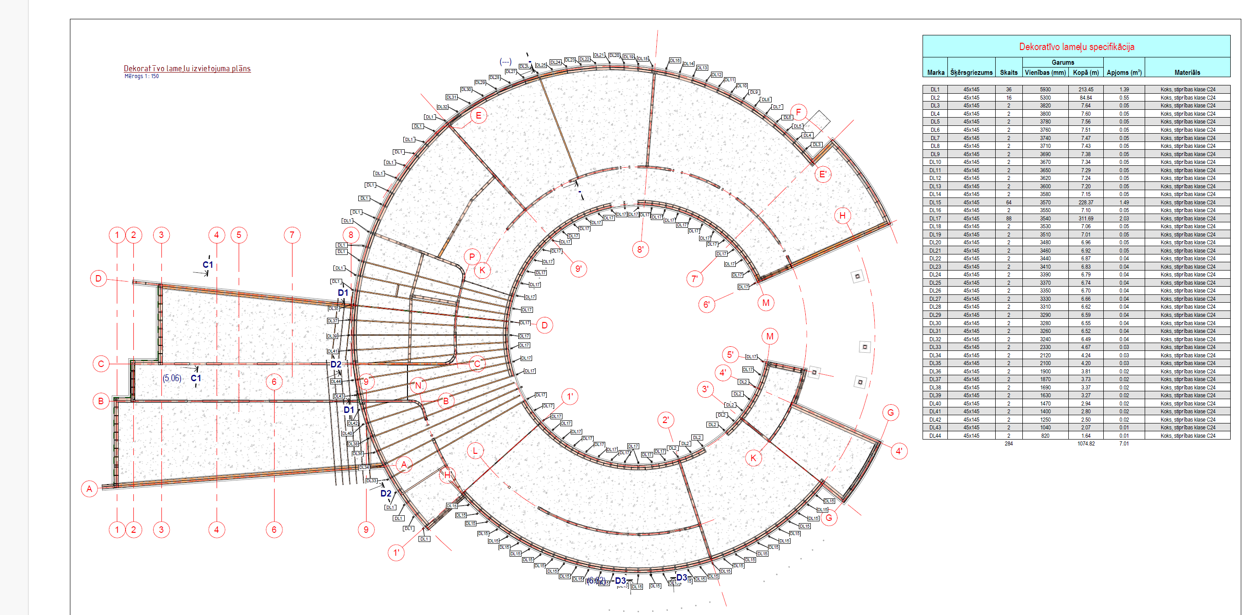  Lokālajā tāmē Nr. 1-1.1.9 pozīcija Nr.5- analogs darbu apraksts, bet citu daudzumu un mērvienību.  Lūdzam precizēt, vai šīs pozīcijas nolikuma pielikuma lokālajās tāmēs Nr.1-1.1.3 un 1-1.1.9 nedublējas.  Sienu tipu rasējumā norādīts- dekoratīvas, vertikālas koka lameles, 2x45x145 mm:  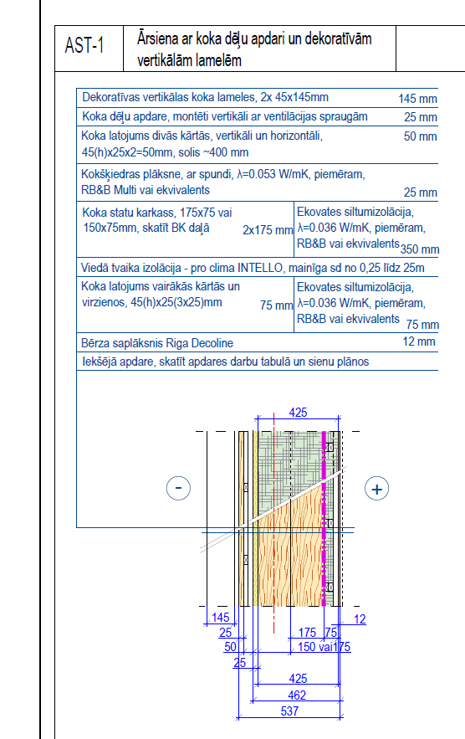  BK daļas specifikācija- 7,01 m3, 1074,82 m .  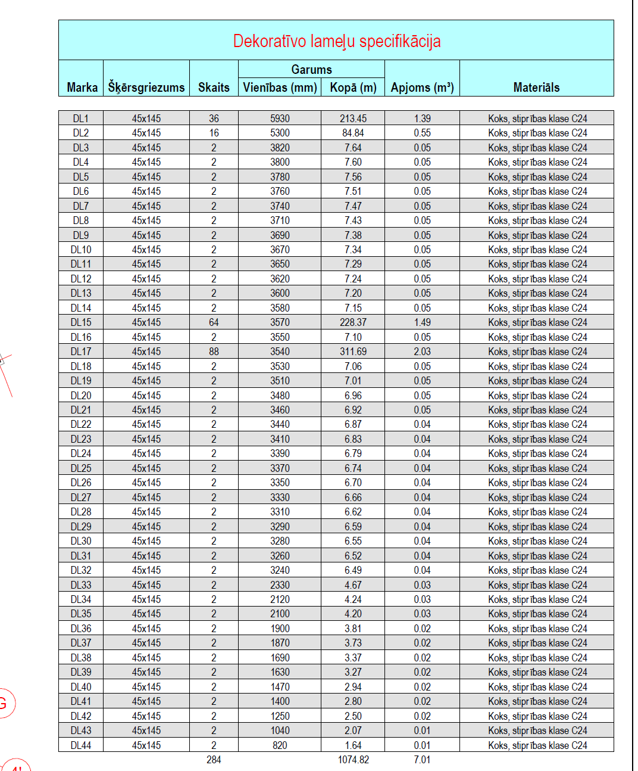  AR daļas rasējumi:  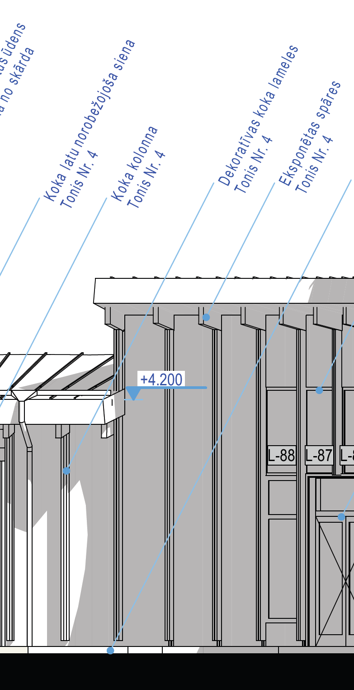
  79 |  | Dekoratīvās lamellas
  80 |  | Montēt C24 koka dekoratīvās lamellas 45x145mm, ieskaitot visus stiprinājumus un palīgmateriālus. | m3 | 7,01
  5 |  | Montēt krāsotas dekoratīvas koka lameles 45x145mm, ieskaitot visus palīgmateriālus un stiprinājumus. | m | 1 100,40
Skaidrojums | Būvprojekts tiks labots BK daļā - 7,01m3 uz 7,20m3.  Attiecīgie precizējumi tiek veikti lokālajā tāmē 1-1.1.9. pozīcija 5 tiek svītrota, bet lokālās tāmes 1-1.1.3 pozīcija 80 papildināta ar piezīmi par krāsošanu pēc AR daļas krāsu pases.
Grozījums | Svītrot lokālās tāmes 1-1.1.9 pozīciju 5:  Izteikt lokālās tāmes 1-1.1.3 pozīciju 80 šādā redakcijā:
  5 |  | Montēt krāsotas dekoratīvas koka lameles 45x145mm, ieskaitot visus palīgmateriālus un stiprinājumus. | m | 1100,4
  80 |  | Montēt C24 koka dekoratīvās lamellas 45x145mm, ieskaitot visus stiprinājumus un palīgmateriālus.  Un krāsot saskaņā ar fasādes krāsu pasi, skatīt AR sadaļā | m3 | 7,20
Jautājums3 | Rasējuma lapā AR 4.1 norādīts ēkas logo, uzraksts:  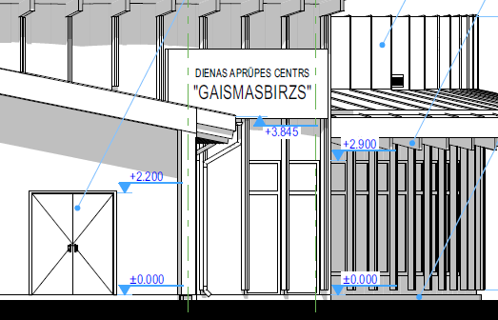  Lūdzam precizēt, vai nav nepieciešams ietvert izmaksu piedāvājumā. Gadījumā ja ir nepieciešams ietvert- lūdzam norādīt attiecīgo tāmes pozīciju vai papildināt nolikuma pielikumu Nr.3 un izsniegt specifikācijas datus par logo- izmērus, pielietojamo materiālu, burtu izmērus utml.
Skaidrojums | Būvprojekta AR fasādes risinājumu daļā ir norādīta tikai vieta ēkas logo izvietošanai.  Ēkas logo izgatavošanas izmaksas ir jāiekļauj piedāvājumā.
Grozījums | Papildināt lokālo tāmi 1-1.1.3 ar pozīciju 81 šādā redakcijā:
  81 |  | Pie sienas stiprināma plāksne no HPL materiāla, tumši pelēka, tonis precizējams 3500x1250x8mm uz kuras ir dotais objekta nosaukums.  "Dienas aprūpes centrs "GAISMAS BIRZS'  Atseviški ar distanci montēti burti tumši pelēkā tonī, fonts -ARIAL lielie burti 300mm austi, mazie - 180mm. Plāksne stiprināta pie vertikālām lamelēm. | gb | 1,00
Jautājums4 | Nolikuma 3.pielikuma, Koptāme, kopsavilkums un lokālās tāmes lokālajā tāmē Nr. 1-1.2.1 iekļauta pozīcija Nr.6  Vispārīgo datu lapā:  Rasējumu , failu sarakstā nav atrodama lapa EL-P4, bet ir vairāki faili ar EL-P2 marķējumu (pēc satura- fasādes apgaismojuma aprēķini).  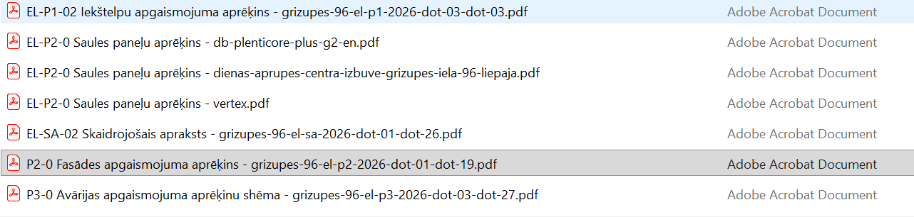  Rasējumos, kas marķēti failu nosaukumā ar EL-P2-0 katrā failā ir atsevišķa informācija, tehniskie dati par invertoru, saules paneļu datiem un aprēķini, nevis fasādes apgaismojumu.  Nav pieejama informācija par saules paneļu stiprināšanu pie jumta papildus vai speciāli stiprinājumi, lai nodrošinātu noturību pie noteikta vēja stipruma utml.  AR daļas rasējumā AR-3 norādīts, ka saules paneļi jāmontē ar papildus alumīnija profiliem:  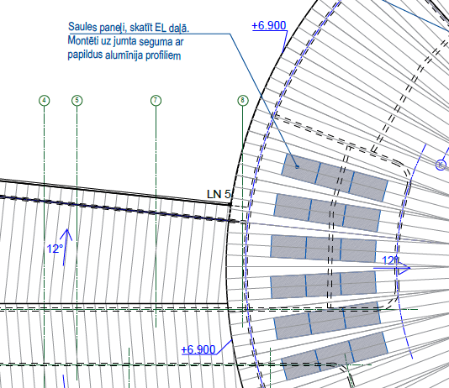  Lūdzam precizēt un iekļaut nolikuma pielikuma Nr.3 sastāvā nepieciešamos darbus saules paneļu izbūvei, t.sk. papildus alumīnija profilus.
  6 |  | Saules paneļi ar invertoru (sk. lapu EL-P4) | kpl | 1
Grozījums | Izteikt lokālās tāmes 1.-1.2.1. pozīciju 6 šādā redakcijā:
  6 |  | Saules paneļi ar invertoru (sk. lapu EL-P4)  Saules paneļu montāžu veikt pie jumta ieseguma skārda profila valcēm ar tam paredzētiem stiprinājumiem un alumīnija sliedēm, katram panelim ir pa diviem alumīnija montāžas profiliem 2x40x40x1100mm perpendikulāri profila valcēm, kas stiprinās ar pie valcēm ar speciāliem stiprinājumiem Ruukki Solar UniSeam vai ekvivalents – 4 gabali uz paneli.  Tāmē veikts labojums. | kpl | 1
Jautājums5 | Vairākos AR daļas fasāžu rasējumos ir norādīta koka latu norobežojošā siena. Lūdzam precizēt, kurā lokālo tāmju pozīcijā iekļaujamas attiecīgās konstrukcijas izbūves izmaksas?  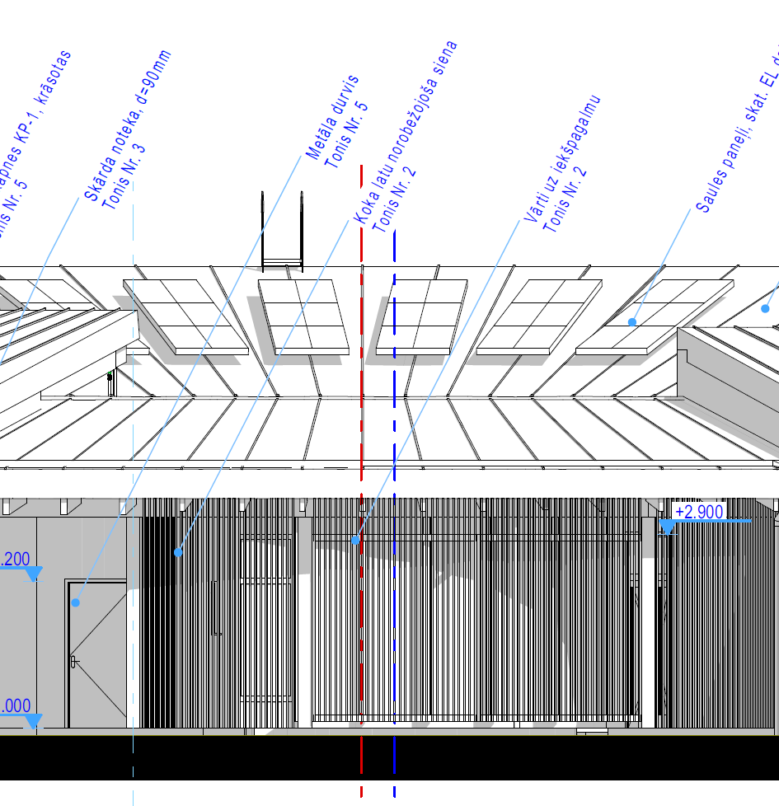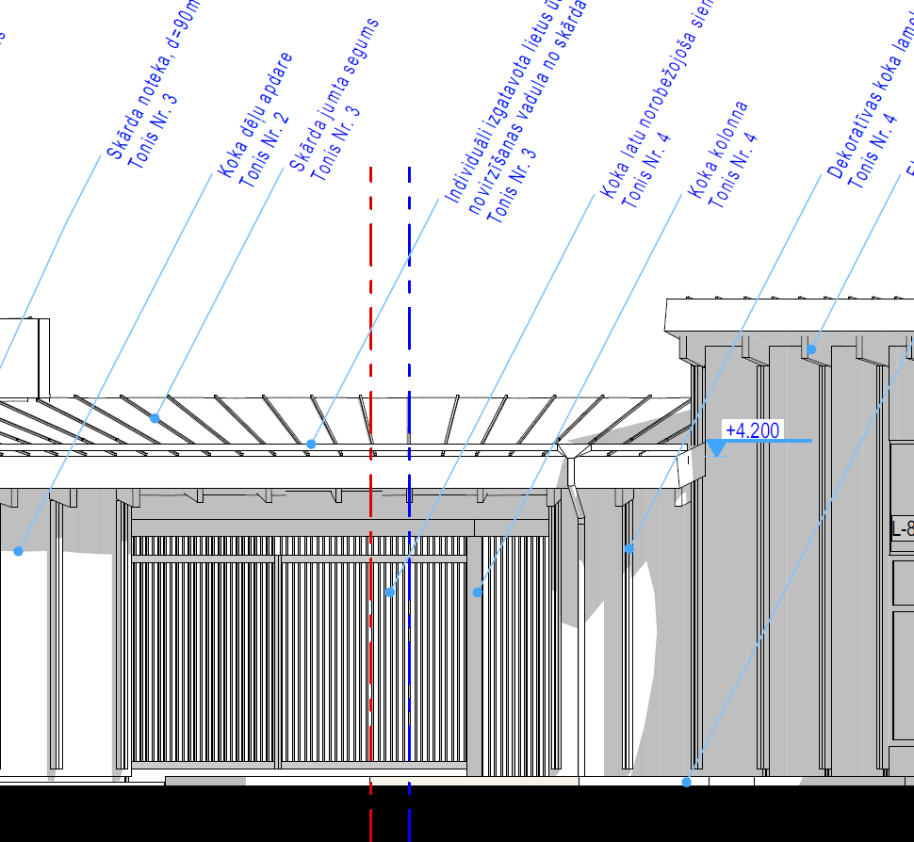
Skaidrojums | Norobežojošā koka latu siena ir detalizēta rasējumā AR-12 kopā ar vārtiem.  Dotajā rasējumā ir gan vārti, gan norobežojošā siena, kur ir nesošā apakš konstrukcija un arī latas. Vertikālas koka latas 80x40 C24, skrūvētas pie tērauda sijām, iegremdētas. Krāsotas - 1,9m3, lokālā tāme 1-1.1.13 pozīcijas 29 -38.
Grozījums | Papildināt lokālo tāmi 1-1.1.13 ar pozīciju 38-1 šādā redakcijā:
  38-1 |  | Vertikālas koka latas 80x40 C24, skrūvētas pie tērauda sijām, iegremdētas. Krāsotas | m3 | 1,90
Jautājums6 | Lūdzam apstiprināt, ka dekoratīvie režģi ZS-1 -4, kas norādīti AR daļas rasējumos, ir iekļauti lokālās tāmes Nr. 1-1.1.13 pozīcijās Nr.1-28, augu režģi.
Skaidrojums | AR daļas rasējumos norādītie dekoratīvie režģi ZS- 1 līdz ZS-4 ir iekļauti lokālajā tāmē 1-1.1.13 pozīcijās 1 līdz 28.
Jautājums7 | BK daļas rasējuma lapā BK-1.03 iekļauta pamūrējuma specifikācija, 20,5 m3, paredzot, ka blokus mūrē uz sāniem:  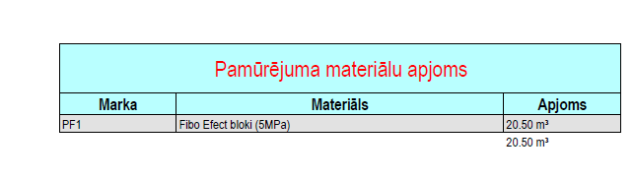  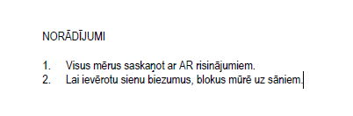  Savukārt nolikuma pielikuma Nr.3 tāmē Nr.1-1.1.2 iekļauta pozīcija Nr. 24 ar darbu daudzumu 12,47 m3:  Lūdzam precizēt darbu daudzumu.  Būvprojekta specifikācijā ir norādīti 5 MPa stiprības Fibo Efekt bloki, nolikuma pielikumā Nr.3, tāmēs Nr.1-1.1.2 nav sniegta informācija par nepieciešamo keramzītbetona bloku spiedes izturību. Lūdzam precizēt un norādīt lokālajā tāmē nepieciešamo spiedes izturību.
  22 |  | Keramzīta bloku pamūrējums vainagam
  23 |  | Ieklāt horizontālo hidroizolāciju pa pamatu virsmu, ieklājot divās kārtās ruberoīdu uz bituma līmes kārtas | m2 | 62,35
  24 |  | Mūrēt keramzītbetona bloku sienu 185mm biezumā, 200mm augstumā uz mūrjavas kārtas. Stiegrot atbilstoši tehnoloģijai. Ieskaitot visus stiprinājumus un palīgmateriālus | m3 | 12,47
Skaidrojums | Daudzums precizēts pēc BK daļas rasējuma lapā 1.03 norādītā, t.i., 20,5m3 un stiprības klase 5MPa, Fibo Efekt bloki, vai ekvivalenti.
Grozījums | Izteikt lokālās tāmes 1-1.1.2 pozīciju 24 šādā redakcijā:
  24 |  | Mūrēt keramzītbetona bloku sienu 185mm biezumā, 200mm augstumā uz mūrjavas kārtas. Stiegrot atbilstoši tehnoloģijai. Ieskaitot visus stiprinājumus un palīgmateriālus.  Bloku stiprības klase 5MPa, Fibo Efekt bloki, vai ekvivalenti. | m3 | 20,50
Jautājums8 | Atbilstoši nolikuma pielikuma Nr.3, lokālās tāmes Nr. 1.-1.1.2 pozīcijām Nr.11 un 13:  Ievērojot noteikto biezumu, siltinājuma apjoms 121,54 m3.  BK daļas rasējuma lapā BK-1.02 aprēķinātais izolācijas daudzums 364,61 m3:  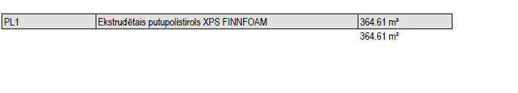  T.sk. atbilstoši rasējumiem- 300 mm bieza izolācija zem pamatu plātnes:  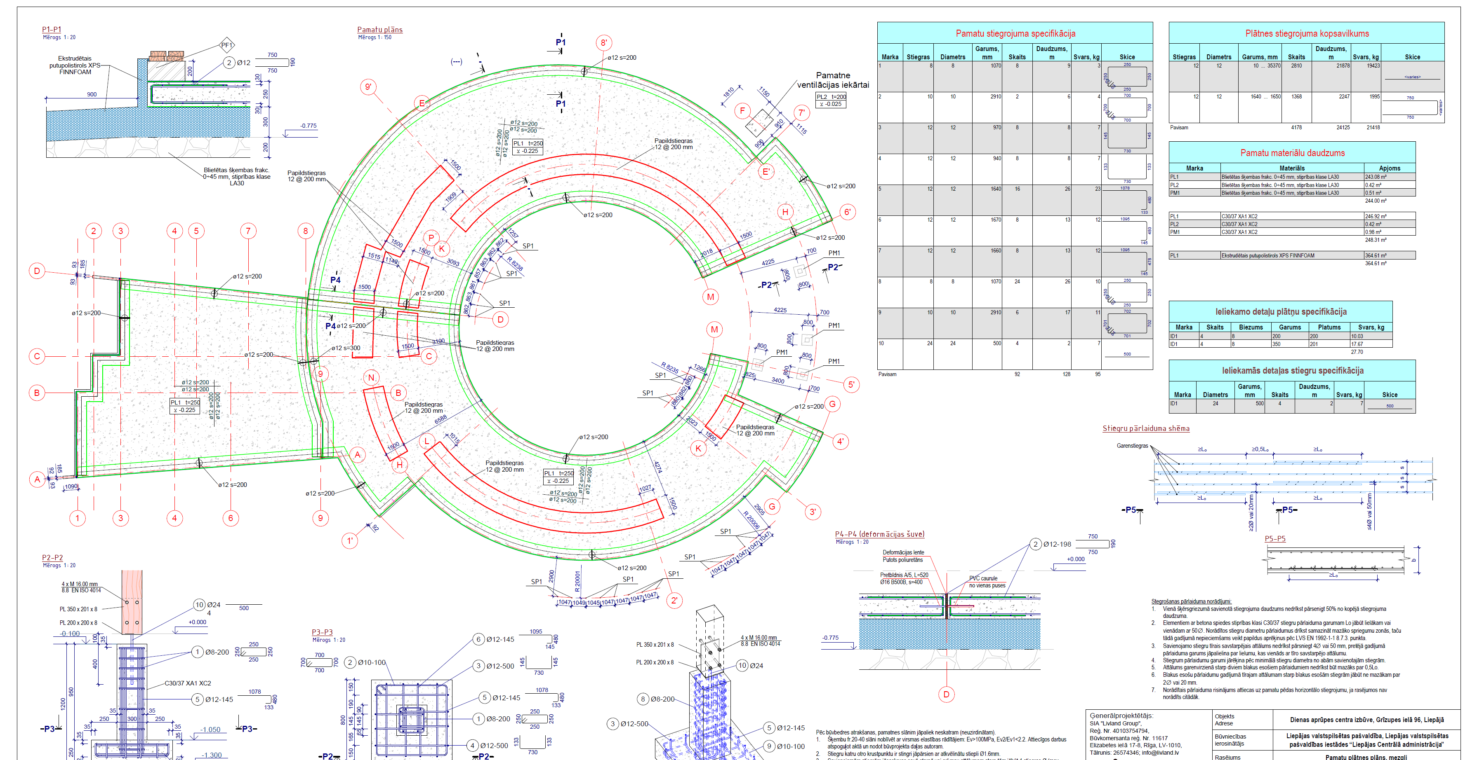  Grīdu sastāvs uz grunts atbilstoši AR daļas rasējumiem:  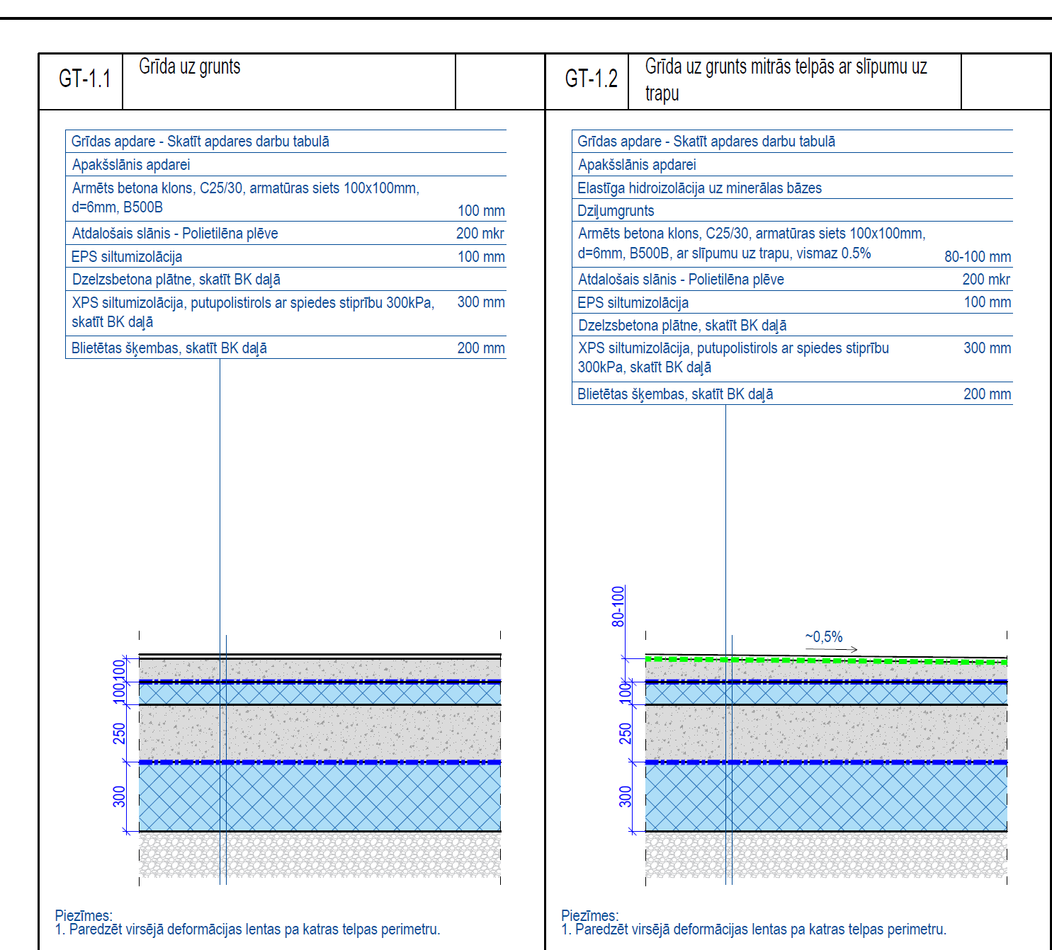  Lūdzam precizēt lokālās tāmes Nr.1.-1.1.2 būvdarbu aprakstu- kas šobrīd paredz 100 mm izolāciju , vai arī darbu daudzumu , nodrošinot atbilstību BK daļas rasējumiem un AR daļas rasējumiem, kas zem pamatu plātnes paredz 300 mm biezu XPS Finnfoam siltimizolāciju. Ja tiek precizēts izolācijas biezums pozīcijā Nr. 13, lūdzam precizēt darbu daudzumu , jo 1128,37x0,3 + 87,03x0,1 =347,21 m3, kas neatbilst BK daļā specficifētajam apjomam 364,61 m3.
  11 |  | Siltināt pamatus ar 100mm biezu ekstrudētu putupolistirolu uz līmjavas kārtas, ieskaitot visus stiprinājumus un palīgmateriālus.  XPS FINNFOAM (vai ekvivalents) | m2 | 87,03
  13 |  | Siltināt pamatu plātni horizontāli ar 100mm biezu ekstrudētu putupolistirolu  XPS FINNFOAM (vai ekvivalents) | m2 | 1 128,37
Skaidrojums | Būvprojekts tiks labots BK daļā.  Lokālās tāmes 1-1.1.2 pozīcija 13 ir siltinājums zem plātnes, kas tiek labots uz 300mm biezumu, kā projektā, tāmē labots apjoms uz 1215,36 m2  1215,36x0,3=364,61m3  10. pozīcijā labots apjoms - 104,9m2  Tāmes pozīcija 11 un 13 ir dažādas pozīcijas un biezumi, kas ir m2 un nav skaitāmi kopā.
Grozījums | Izteikt lokālās tāmes 1-1.1.2 pozīciju 10 un 11 šādā redakcijā:  Izteikt lokālās tāmes 1-1.1.2 pozīciju 13 šādā redakcijā:
  10 |  | Izveidot pamatu hidroizolāciju no bituma mastikas divās kārtās,  cokola vertikālā izolācija | m2 | 104,90
  11 |  | Siltināt pamatus ar 100mm biezu ekstrudētu putupolistirolu uz līmjavas kārtas, ieskaitot visus stiprinājumus un palīgmateriālus.  XPS FINNFOAM (vai ekvivalents)  cokola vertikālais siltinājums | m2 | 110,40
  13 |  | Siltināt pamatu plātni horizontāli ar 300mm biezu ekstrudētu putupolistirolu  XPS FINNFOAM (vai ekvivalents) | m2 | 1 215,36
Jautājums9 | Atbilstoši BK daļas rasējumam BK 1.01:  Pirms Šķembu pamatnes ierīkošanas esošo irdeno smilšu slāni (ĢTE-7''') papildus noblietēt. Būvdarbu apjomos nav paredzēta esošā smilts slāņa blietēšana zem pamatiem un grīdas. Lūdzam precizēt.
Grozījums | Izteikt lokālās tāmes 1-1.1.pozīciju 2 šādā redakcijā:
  2 |  | Ierīkot blietētu šķembu 0-45 kārtu zem pamatiem 200mm biezumā  stiprības klase LA30  Pirms tam veikt esošā irdenā smilšu slāņa (ĢTE-7’’’) blietēšanu. | m3 | 244,00
Jautājums10 | Atbilstoši BK daļas rasējumam, ar marķējumu SP1 visticamāk ir marķēti skrūvpāļi , kopā plānā 26 gab.  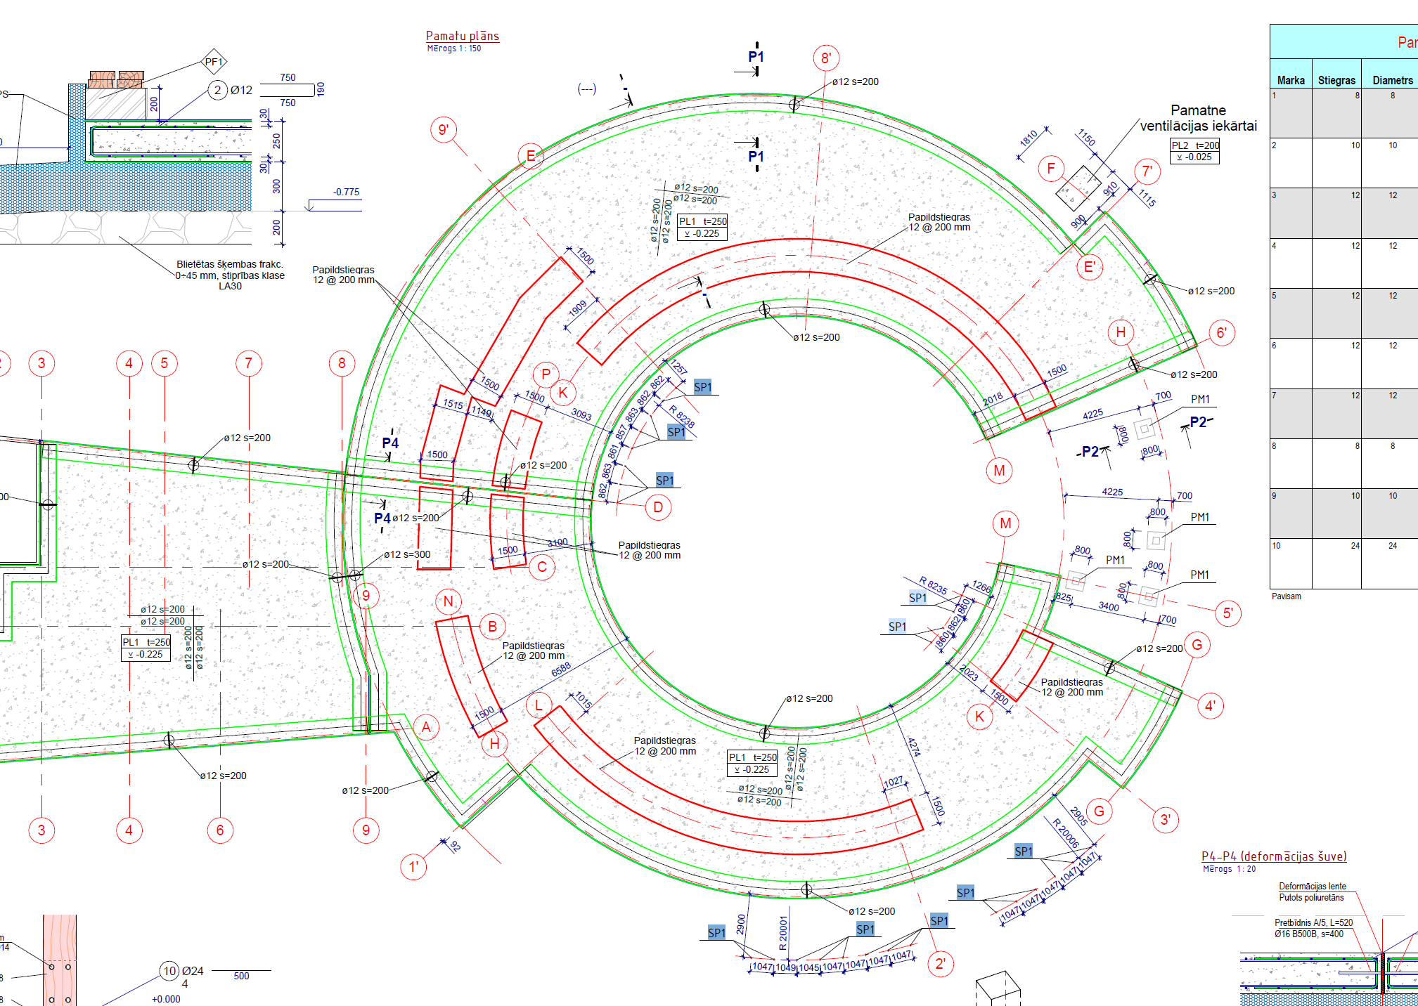  Būvdarbu apjomu sarakstā Nr.1-1.1.2:  Vienlaikus skrūvpāļi ir ietverti arī pie augu režģu izbūves, lokālā tāme Nr. 1-1.1.13, ar kopējo daudzumu 14 gab.  Augu režģa plāna rasējums atbilst BK daļas pamatu plānā norādītajam SP1 izvietojumam:  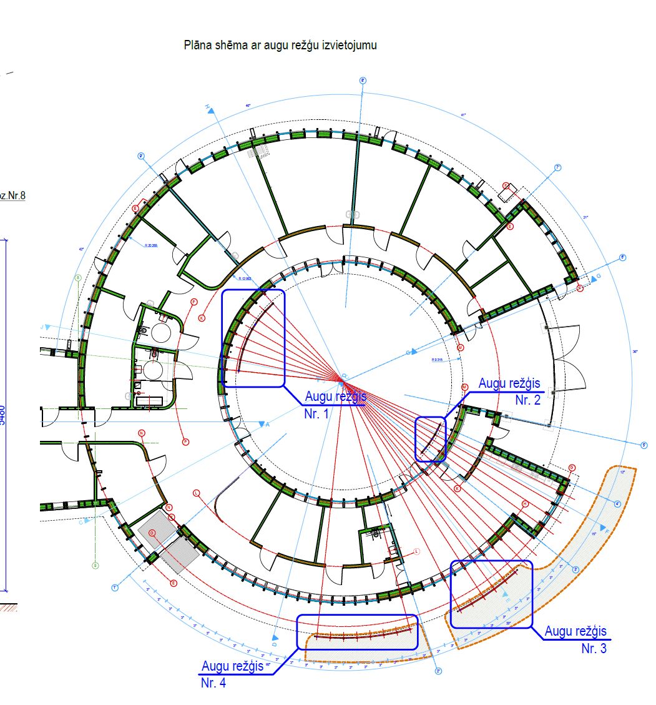  Lūdzam precizēt skrūvpāļu faktiski nepieciešamo daudzumu, t.sk. vai tāmē Nr.1-1.1.13 pozīcijās Nr.4, 9, 16 un 23 iekļautie darbu daudzumi nedublējas ar lokālās tāmes Nr. 1.-1.1.2 pozīciju Nr.7, vienlaikus tāmē 1-1.1.13 ir paredzēts cits skrūvpāļu diametrs, garums.  Tāmē Nr. 1.-1.1.13 iekļautie skrūvpāļi atbilst AR lapai Nr. 9.2 un attiecīgajai specifikācijai:  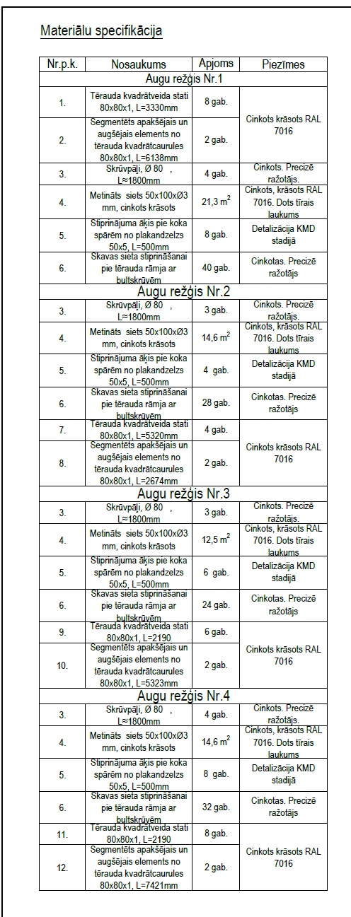  Savukārt tāmē Nr.1-1.1.2 pozīcijā Nr.7 iekļautais darbu daudzums un darbu apraksts atbilst BK daļas daudzumam plānā, rasējums BK- 1.02.
  7 |  | Skrūvpāļu KSFG114x1300-4xM16 (vai ekvivalentu) ierīkošana līdz paredzētai atzīmei. | gb | 26,00
  4 |  | Skrūvpāļi, Ø 80,  L≈1800mm  Cinkots. Precizē ražotājs. | gb | 4,00
  9 |  | Skrūvpāļi, Ø 80 ,  L≈1800mm  Cinkots. Precizē ražotājs. | gb | 3,00
  16 |  | Skrūvpāļi, Ø 80 ,  L≈1800mm  Cinkots. Precizē ražotājs. | gb | 3,00
  23 |  | Skrūvpāļi, Ø 80 ,  L≈1800mm  Cinkots. Precizē ražotājs. | gb | 4,00
Skaidrojums | Skatīt atbildi (skaidrojums un grozījumi) uz 1.jautājumu.
Jautājums11 | Lūdzam rast iespēju izsniegt ēkas arhitektūras un būvkonstrukciju modeļus tieši .ifc failu formātā (šobrīd izsniegts BK modelis Autodesk Revit , .rvt formātā, kas prasa faila apstrādei izmantot tieši Autodesk programmnodrošinājumu vai skatīšanu Autodesk pārlūkā, bez iespējām iegūt informāciju no faila, veikt nepieciešamos mērījumus).
Grozījums | Nolikuma dokumentācija tiek papildināta ar ēkas arhitektūras un būvkonstrukciju modeļiem .ifc failu formātā.
Jautājums12 | Tāmes 1-1.1.13. pozīcija Nr. 63 “Iekārta Nr. 7 – uz grīdas” nav norādīta sensorās telpas detalizācijā. Precizēt, kas šī ir par iekārtu.
Skaidrojums | Tāmes 1-1.1.13. pozīcija Nr. 63 “Iekārta Nr. 7 – uz grīdas” ir krāsu vadības pults. Detalizēti pozīciju apraksti un izvietojums ir redzams rasējumā IR-3.2 no 2026.05.11  (Sensorās telpas detalizācija).
Grozījums | Izteikt lokālās tāmes 1-1.1.13. sadaļu 56 “Telpa Nr.1-29” šādā redakcijā:
  57 |  | Iekārta Nr.1 _ Interaktīvās telpas sienu un grīdas sistēma (1 siena, 1 grīda, 4 projektori) (vai ekvivalents) | gb | 1,00
  58 |  | Iekārta Nr.2 _ Sensorā spīdoša želeja plāksnīte(vai ekvivalents) | gb | 1,00
  59 |  | Iekārta Nr.3 _ Aktivitāšu sienas panelis vai ekvivalents | gb | 1,00
  60 |  | Iekārta Nr.4 _ Interaktīva tuva attāluma SENSE sistēma 2.0 (COMPL) (vai ekvivalents) | gb | 1,00
  61 |  | Iekārta Nr.5 _ sliede pie griestiem, pacēlājs (vai ekvivalents),  - Guldmann griestu pacēlāju sliežu sistēmas ir paredzētas ikdienas pārcelšanai no gultas un gultā, ratiņkrēslā, no grīdas, tualetes.  - Pacēlājs ar vienu sliedi L=2000mm.  - Komplektā ar Celšanas siksna Basic High | gb | 1,00
  62 |  | Iekārta Nr.6 _ NENKO (vai ekvivalents) sensorais stūris ar burbuļu cauruli un ūdens gultu | gb | 1,00
  63 |  | Iekārta Nr.7 _ Krāsu vadības pults | gb | 1,00
  64 |  | Iekārta Nr.8 _ NENKO (vai ekvivalents) paklājs "Piena ceļš" ar gaismas avotu 200x120 cm | gb | 1,00
  65 |  | Iekārta Nr.9 _ Taktilais abstrakto formu panelis (vai ekvivalents) | gb | 1,00
  66 |  | Iekārtas Nr.10 _ Liela krāsu mainoša bumba (vai ekvivalents) | gb | 1,00
  67 |  | Iekārtas Nr.11 _ Liela un maza krāsu mainošas bumbas (vai ekvivalents) | gb | 1,00
  68 |  | Iekārta Nr.12 _ Taktilā taciņa iela (vai ekvivalents) | gb | 1,00
  69 |  | Iekārta Nr.13 _ pie sienas - NENKO interaktīvais sienas panelis "Rhapsody" (vai ekvivalents) | gb | 1,00
  70 |  | Iekārta Nr.14 _ pie sienas - interaktīvais sienas panelis "Sniegs" (vai ekvivalents) | gb | 1,00
  71 |  | Iekārta Nr.15 _ pie sienas - interaktīvais sienas panelis "Bezgalība" (vai ekvivalents) | gb | 1,00
  72 |  | Iekārta Nr.16 _ Akustiskais olveida krēsls ar skaļruni (vai ekvivalents) | gb | 1,00
  73 |  | Iekārta Nr.17 _ ImSand interaktīvais galds (vai ekvivalents) | gb | 1,00
Jautājums13 | Vai tāmes 1-1.1.2. pozīcija Nr. 23 un tāmes 1-1.1.3. pozīcija Nr.1 ar vienādiem nosaukumiem un apjomiem nav dublējušās?
Grozījums | Svītrot lokālās tāmes 1-1.1.2 pozīciju 23:
  23 |  | Ieklāt horizontālo hidroizolāciju pa pamatu virsmu, ieklājot divās kārtās ruberoīdu uz bituma līmes kārtas | m2 | 62,35
Jautājums14 | Būvprojekta IN daļā iekļauta lapa “IN3-02 Mēbeļu plāns - tp-grizupes-pielikums-mebelu-specifikacija-2026-dot-04-dot-13” ar neiebūvējamo mēbeļu specifikāciju. Lūdzam apstiprināt, ka rasējuma lapā IN3-02 Mēbeļu plāns - tp-grizupes-pielikums-mebelu-specifikacija-2026-dot-04-dot-13 norādītās neiebūvējamās mēbeles, pozīcijas no IN-M-001 līdz Nr. IN-M-026 nav jāiekļauj piedāvjuma izmaksu sastāvā.
Skaidrojums | Neiebūvējamās mēbeles tiks iepirktas atsevišķi. Projekta dokumentācijā ir norādīts tikai izvietojums.
Jautājums15 | Rasējuma lapā IN3-02 Mēbeļu plāns - tp-grizupes-pielikums-mebelu-specifikacija-2026-dot-04-dot-13 norādītās iebūvētās mēbeles pozīcijās Nr. IN-I-M-001 līdz IN-I-M-012 un IN-ZAL lokālajā tāmē Nr. 1-1.1.13 pozīcijās Nr.45-55 nav vienādiem apzīmējumiem marķētas (tāmē- pozīcijas bez marķējuma, Mēbeļu montāža) un nav pārbaudāms vai pozīcijas atbilst lokālajā tāmē attiecībā pret būvprojektu utml.  - Lūdzam veikt precizējumus lokālās tāmes pozīcijās Nr.45-55, norādot precīzu un konkrētu atsauci attiecīgajai pozīcijai uz marķējumu/ apzīmējumu, kas atbilst marķējumam rasējumu lapā IN3-02 Mēbeļu plāns - tp-grizupes-pielikums-mebelu-specifikacija-2026-dot-04-dot-13- šobrīd tāmu un būvprojekta specifikācijā pozīcijas nav tajā pašā secībā un ar tiem pašiem darbu aprakstiem lokālajā tāmē un rasējumā;  - Lūdzam apstiprināt, ka rullo žalūzijas nav jāiekļauj piedāvājumā- nav iekļautas tāmju apjomos.  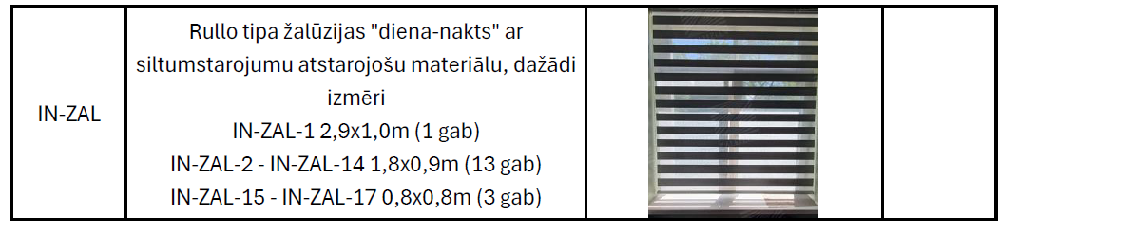
Skaidrojums | Žalūzijas nav iekļautas būvdarbu apjomos.
Grozījums | Izteikt lokālās tāmes 1-1.1.13 pozīcijas 44-55 šādā redakcijā:
  44 |  | Mēbeļu izgatavošana un montāža
  45 |  | Garderobes skapītis, piemēram Oxford Blend (vai ekvivalents), 10 nodalījumi, metāla kājiņas, dziļums ~45 cm.  Garderobes zona, telpā Nr. 1-2  Rasējums IN-3.1 | gb | 3,00
  46 |  | Nodaloša koka līstu siena | gb | 1,00
  47 |  | Iebūvējams sienas skapis vadītāja kabinetā, telpa Nr. 1-3, individuāli izgatavojams, laminētas plātnes  Rasējums IN-8,  Pozīcija IN-I-002 pēc mēbeļu plāna. | gb | 1,00
  48 |  | Darba zona ar izlietni un skapīšiem medmāsas kabinetā, individuāli izgatavota, lamināta virsma.  Telpa Nr. 1-5, rasējums IN-4.8  Pozīcija IN-I-003 pēc mēbeļu plāna. | gb | 1,00
  49 |  | Iebūvējams sienas skapis darbinieku virtuvē (telpa Nr. 1-10), laminētas plātnes  Rasējums IN-6,  Pozīcija IN-I-004 pēc mēbeļu plāna. | gb | 1,00
  50 |  | Virtuves iekārta darbiniekiem ar izlietni, individuāli izgatavota.  Telpa Nr. 1-10, rasējums IN-4.7.  Pozīcija IN-I-005 pēc mēbeļu plāna. | gb | 1,00
  51 |  | Darba zona ar izlietni fizioterapeita kabinetā, individuāli izgatavota.  Telpa Nr. 1-23. Rasējums IN-4.8  Pozīcija IN-I-006 pēc mēbeļu plāna. | gb | 1,00
  52 |  | Darba zona ar izlietni apkopējas/veļas telpā (telpa Nr. 1-25) ar iekārtu vietām  Rasējums IN-4.5.  Pozīcija IN-I-007 pēc mēbeļu plāna. | gb | 1,00
  53 |  | Iebūvēts sienas sakpis ar plauktiem un veramām durvīm, apkopējas telpā.Nr. 1-29, rasējums IN-4.6.  Pozīcija IN-I-008 pēc mēbeļu plāna | gb | 1,00
  54 |  | Virtuve klientiem ar izlietni (telpa Nr. 1-29), individuāli izgatavota.  Rasējums IN-4.6.  Pozīcija IN-I-009 pēc mēbeļu plāna | gb | 1,00
  55 |  | Bīdāmās durvis ar alumīnija profilu un laminētām plātnēm, trīsdaļīgas.  Telpa Nr 1-29.  Pozīcija IN-I-010 pēc mēbeļu plāna | gb | 1,00
Grozījums
   |  | Atvērti plaukti pie sienām, modulāra sistēma ar vadulām pie sienas, solis ~800mm, L =4300mm, dziļums 600mm, augstums =3000mm pie vienas sienas  pie otras sienas L =2800mm, dziļums 300mm, augstums =3000mm  Telpa Nr 1-30.  Pozīcijas IN-I-011 pēc mēbeļu plāna | gb | 1,00
Jautājums16 | 08.07.2026 veikts labojums lokālās tāmes Nr. 1-1.1.1 pozīcijā Nr.4 :  Vienlaikus nākamajā tāmes versijā, 08.07.2026 veiktie labojumi nav ņemti vērā- tāmes 1-1.1.1 aktuālā versija 15.07.2026 :  Lūdzam precizēt.
  4 |  | Izbūvēt rievsienu aizsardzībai pret izskalošanu ūdensvada D600 bojājuma gadījumā. Rievsienas izbūves dziļums 7m, stiklašķiedras kompozīts (COMPOR vai ekvivalents) materiāls . | m | 60,00
Skaidrojums | Ar Komisijas 22.07.2026. skaidrojumiem un grozījumiem minētā nesakritība precizēta un grozītā tāme satur arī 08.07.2026. veiktos grozījumus tāmes Nr.1-1.1.1 pozīcijā Nr.4.
Jautājums17 | Atbilstoši būvprojektam paredzēta saules paneļu sistēma, elektroenerģijas ražošanai un pašpatēriņam, taču nav paredzēta akumulatoru/bateriju sistēma saražotās enerģijas uzkrāšanai. Lūdzam apstiprināt, ka nav nepieciešama un nav jāiekļauj piedāvājuma izmaksās.
Skaidrojums | Akumulatoru/bateriju sistēma saražotās enerģijas uzkrāšanai nav jāiekļauj piedāvājuma izmaksās.
Jautājums18 | 15.07.2026 publicēts skaidrojums:  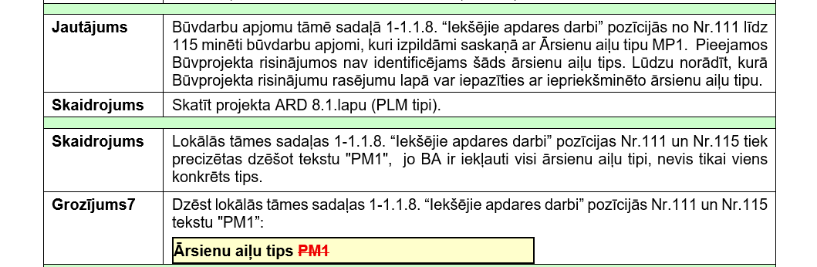  Tāmes versija 15.07.2026:  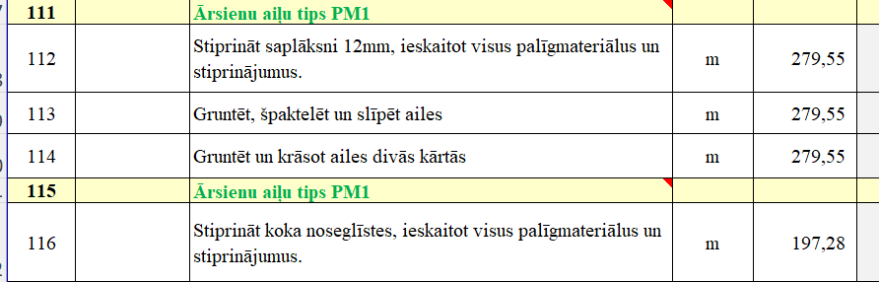  Atsauce uz PM1 tipu nav dzēsta. Lūdzam precizēt.
Skaidrojums | Ar Komisijas 22.07.2026. skaidrojumiem un grozījumiem minētā nesakritība precizēta un grozītajā tāmē svītrots ārsienu aiļu tips PM1.
Jautājums19 | Lokālajā tāmē Nr.1-1.1.8 pozīcijā Nr.60 iekļauts griestu tips GT-1.4:
  59 |  | GT-1.4
  60 |  | Montēt piekārtos griestus, ieskaitot visus stiprinājumus un palīgmateriālus.  Akustiskas griestu lameles, iekārtas vertikāli  ar trosītēm, 300x1800/2400mm  Cewood Baffle/ Rockfon Contour (vai ekvivalents)  Stiprinātas ar iekārtām trosītēm | m2 | 104,40
Jautājums19 | Būvprojekta IN daļā:  Būvprojekta IN daļā norādīts ka pielietojamais materiāls ir Rockfon Contour, savukārt tāmes 1-1.1.8 pozīcijā- ka gan Cewood Baffle, gan Rockfon Contour.
Jautājums19 | - Lūdzam precizēt pielietojamo būvizstrādājumu, norādot kurš no tiem jāiekļauj izmaksu aprēķinā vai arī norādīt, ka pretendents var izvēlēties vienu no tiem un neviens no tiem nav jāiekļau ekvivalentu sarakstā, ja tiek piedāvāts kāds no šiem būvizstrādājumiem;
Jautājums19 | - Tā kā plāksnes tiek stiprinātas vertikāli, tad lūdzam norādīt, vai pozīcijā dotais apjoms ir plākšņu apjoms (nevis griestu platība, piemēram)?
Jautājums19 | - Lūdzam precizēt ar kādu soli paredzēts izbūvēt vertikāli stiprināmās plāksnes?
Jautājums19 | - Lūdzam precizēt pielietojamo plākšņu biezumu, piemēram, iespējamie Cewood Baffle biezumi:  Baffle plātne sastāv no 2 CEWOOD Akustiskajām plātnēm 15 mm vai 25 mm biezumā  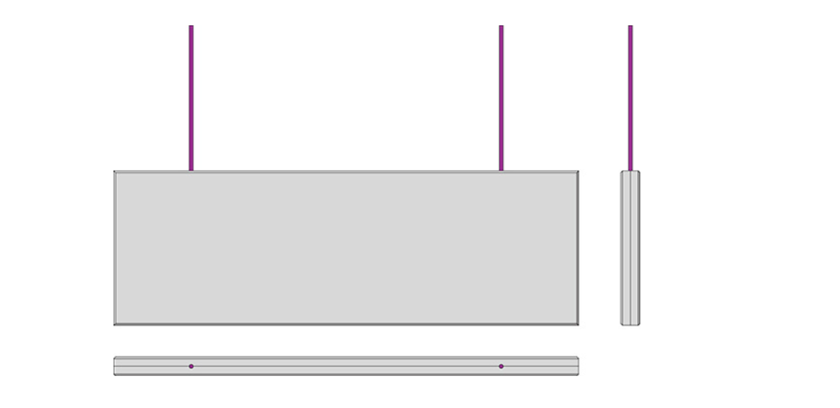
Jautājums19 | - Lūdzam precizēt pielietojamo plākšņu platumu, piemēram, Cewood Baffle iespējami 5 standarta platumi:  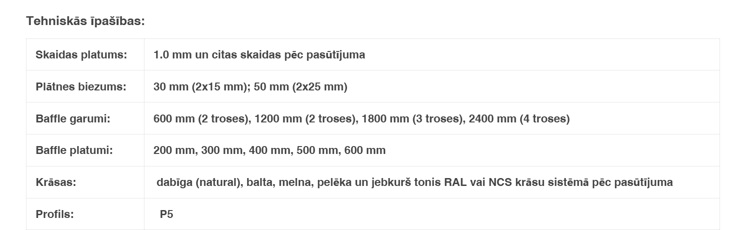
Jautājums19 | - Lūdzam precizēt pielietojamo plākšņu toni.
Skaidrojums | Tāmes pozīcijā 60 paredzētas plāksnes Rockfon Contour, kas norādītas projekta dokumentācijas sadaļā IN pielikumā APDARES APRAKSTI UN APJOMI_2026.04.28 pozīcija GT-1.4.
Grozījums | Izteikt lokālās tāmes 1-1.1.8 pozīciju 54 šādā redakcijā:  Izteikt lokālās tāmes 1-1.1.8 pozīciju 60 šādā redakcijā:
  54 |  | Montēt piekārtos griestus, ieskaitot visus stiprinājumus un palīgmateriālus.  Ēveļskaidu plāksnes, iekārtas, 600x1200mm  Biezums - 25mm; Skaidas izmērs - 1 mm (Super fine (vai ekvivalents));Ugunsnoturība - B-s1, d0  Cewood (vai ekvivalents)  Stiprina pie karkasa ar skrūvēm | m2 | 275,50
  60 |  | Montēt piekārtos griestus, ieskaitot visus stiprinājumus un palīgmateriālus.  Akustiskas griestu lameles, iekārtas vertikāli  ar trosītēm, 300x1800/2400mm  Rockfon Contour (vai ekvivalents)  Stiprinātas ar iekārtām trosītēm.  Tonis – balts  Plāksnes izvietotas radiāli, skatīt rasējumu IN-2.3 (griestu plāns), dots plāķšnu apjoms m2. solis starp tām ir no ~370mm iekšpagalma ārsienas pusē, pie ass M līdz ~580 otrā gaiteņa pusē.  Taisnajos gaiteņos ar soli 400mm.  Dots plākšnu apjoms. | m2 | 104,40
Jautājums20 | Jautājums par lokālo tāmi 1-1.2.3.:  Lokālajā tāmē 1-1.2.3. pozīcijām Nr.p.k. 109-136 trūkst atšifrējumi, kādi materiāli paredzēti zem šiem apzīmējumiem. Ventilācijas projektam nav pievienota specifikācija, kurā noteikti, ka ir norādīti atšifrējumi. Lūdzu precizēt.
Skaidrojums | Ar Komisijas 22.07.2026. skaidrojumiem un grozījumiem precizēta attiecīgās tāmes 109., 110., 135. un 136.pozīcija, kā arī skaidroti 111. līdz 116. un 127. līdz 131.pozīciju risinājumi.  Precizēts ražotājs un veikts labojums lokālā tāmē 1-1.2.3. poz.Nr.117.-126. un Nr. 132.-134.
Grozījums | Izteikt lokālās tāmes 1-1.2.3. pozīcijas 117.-126. un 132.-134 šādā redakcijā:
  117 |  | DSR-40-325x131 Swegon (vai ekvivalents) | gb | 2
  118 |  | DSR-40-325x132 Swegon (vai ekvivalents) | gb | 4
  119 |  | DSR-40-325x133 Swegon (vai ekvivalents) | gb | 1
  120 |  | DSR-40-325x134 Swegon (vai ekvivalents) | gb | 5
  121 |  | DSR-40-325x135 Swegon (vai ekvivalents) | gb | 4
  122 |  | DSR-40-325x136 Swegon (vai ekvivalents) | gb | 2
  123 |  | DSR-40-325x137 Swegon (vai ekvivalents) | gb | 1
  124 |  | DSR-40-325x138 Swegon (vai ekvivalents) | gb | 5
  125 |  | DSR-40-325x139 Swegon (vai ekvivalents) | gb | 7
  126 |  | DSR-40-325x140 Swegon (vai ekvivalents) | gb | 5
  132 |  | DSR-40-325x146 Swegon (vai ekvivalents) | gb | 1
  133 |  | DSR-40-325x147 Swegon (vai ekvivalents) | gb | 2
  134 |  | DSR-40-325x148 Swegon (vai ekvivalents) | gb | 2
Jautājums21 | Lūdzam precizēt konkursa nolikuma līgumprojekta (turpmāk – līgums) 8.9. punktu. 10.3.punktu un citus attiecināmos punktus, paredzot, ka gadījumos, kad Līgums tiek izbeigts tādu apstākļu dēļ, kas nav saistīti ar Būvdarbu veicēja darbību vai bezdarbību, vai Pasūtītājs veic Būvdarbu daudzumu samazināšanu (10.3.punkts), Pasūtītājs veic norēķinus ne tikai par faktiski izpildītajiem un pieņemtajiem būvdarbiem, bet arī par būvobjektam piegādātājiem, iegādātajiem vai pasūtītajiem materiāliem, konstrukcijām un iekārtām, ja Būvdarbu veicējam nav iespējams tos atgriezt piegādātājiem bez zaudējumiem (ja šie materiāli, konstrukcijas un iekārtas netiek nodotas Pasūtītājam).
Skaidrojums | Pasūtītājs nepiekrīt piedāvātājam risinājumam, jo līguma projektā 8.9.punktā iestrādātā kārtība ir atbilstoša Ministru kabineta 2022.gada 5.jūlija noteikumiem Nr.419 “Noteikumi par publisko būvdarbu līgumos obligāti ietveramajiem noteikumiem un to saturu” 26.punktam.
Jautājums22 | Lūdzam precizēt Līguma 12.3.2.punktu, jo PVN summa avansa rēķinā netiek iekļauta.
Grozījums | Pasūtītājs nepiekrīt 12.3.2.punkta precizējumam. Neskatoties uz to, ka avansa rēķinā PVN summa netiek iekļauta, avansa nodrošinājumam jābūt par pilnu summu – ar PVN. Atbilstoši līguma 6.2.punktam, PVN maksā pasūtītājs, tāpēc apdrošināšanas iestāšanās gadījumā atgūstamā summa ir ar PVN.
Jautājums23 | Lūdzam precizēt Līguma 12.4.2. punktu, paredzot ka polise jāiesniedz 10 (desmit) darba dienu laikā pēc Būvobjekta nodošanas un pieņemšanas akta parakstīšanas, kurš iesniedzams garantijas saistību nodrošinājuma izsniedzējam nodrošinājuma saņemšanai.
Skaidrojums | Pasūtītājs nepiekrīt piedāvātajām redakcionālajām izmaiņām 12.4.1. punktā, bet piekrīt pagarināt polises iesniegšanas termiņu. Skatīt atbildi (grozījumus) uz 40.jautājumu.
Jautājums24 | Lūdzam precizēt Līguma 12.5.2. punktā noteikto saistību izpildes garantijas summu (bez PVN), atbilstoši 2022. gada 5. jūlija Ministru kabineta noteikumiem Nr.419 “Noteikumi par publisko būvdarbu līgumos obligāti ietveramajiem noteikumiem un to saturu” 29.punktam
Grozījums | Izteikt Līguma 12.5.2.punktu šādā redakcijā: “Līguma saistību izpildes garantijai jābūt pirmā pieprasījuma, par summu ne mazāku kā 5% (piecu procentu) apmērā no Līgumcenas un tai jābūt spēkā līdz Būvobjekta nodošanai Pasūtītājam ar Būvobjekta nodošanas un pieņemšanas aktu.
Jautājums25 | Lūdzam skaidrot Līguma 13.3.3.punktā noteikto “īpašu apsardzes dienestu” un vai ir pietiekami nodrošinot būvlaukuma apsardzi ar tehniskajiem līdzekļiem un/vai videonovērošanu 24/7.
Skaidrojums | Ar jēdzienu “īpašs apsardzes dienests” Līguma 13.3.3. punktā ir domāta licencēta apsardzes komersanta piesaiste būvlaukuma fiziskajai apsardzei. Būvdarbu veicējs ir pilnībā atbildīgs par materiālo vērtību saglabāšanu un riskiem būvlaukumā jebkurā gadījumā – neatkarīgi no izvēlētās apsardzes metodes.
Jautājums26 | Lūdzam precizēt Līguma 13.4.3. punktu nosakot, ka atbildīgā būvdarbu vadītāja atrašanās būvobjektā jānodrošina saskaņā ar Pasūtītāju saskaņotu grafiku.
Skaidrojums | Pasūtītājs nepiekrīt ierosinājumam. Normatīvie akti neaizliedz būvdarbu vadītājam atrasties objektā kad vien norit būvdarbi (arī ārpus normālā darba laika un brīvdienās), Pasūtītājs ir tiesīgs šādu paaugstinātu prasību ieviest, lai maksimāli mazinātu savus riskus un nodrošinātu kvalitātes kontroli.
Jautājums27 | Lūdzam Līgumā paredzēt samērīgu risku sadali starp līdzējiem, nepārlikt risku uz Būvdarbu veicēju un Līguma 22.7.punktā paredzēt, ka gadījumos, kad Līgums tiek izbeigts ar Būvdarbu veicēju nesaistītu darbību vai bezdarbību (tas ir, kad nav Būvdarbu veicēja vaina), Pasūtītājs veic arī norēķinu par būvobjektam iegādātajiem un piegādātajiem būvizstrādājumiem, materiāliem un iekārtām, kuru atgriešana to piegādātājiem bez zaudējumiem nav iespējama.
Skaidrojums | Pasūtītājs nepiekrīt piedāvātājam ierosinājumam, jo Līguma projektā 8.9.punktā iestrādātā kārtība ir atbilstoša Ministru kabineta 2022.gada 5.jūlija noteikumiem Nr.419 “Noteikumi par publisko būvdarbu līgumos obligāti ietveramajiem noteikumiem un to saturu” 26.punktam.
Jautājums28 | Projektā lapā BK-3.03 koka konstrukciju elementiem A6.1; A5.1; A6.K1; A4.1; A7.1 materiāls ir norādīts – “līmēta koksne, stiprības klase GL24c, savukārt lokālās tāmes nr.1-1.1.3 pozīcijā nr.81 šie koka konstrukciju elementi norādīti kā – “C24 koka palīgkonstrukcija”. Lūdzu precizēt kāds materiāls ir jāparedz izmaksu piedāvājumā?
Skaidrojums | Izmaksu piedāvājumā paredzēt līmētu koksni ar stiprības klasi GL24C. Lokālās tāmēs 1-1.1.3 pozīcijā 65 neprecīzi norādīta. Uz projektā lapā BK-3.03 koka konstrukciju elementiem A6.1; A5.1; A6.K1; A4.1; A7.1 attiecas lokālās tāmes pozīcija 65.
Grozījumi | Izteikt lokālās tāmes 1-1.1.3 pozīciju 65 šādā redakcijā:
  65 |  | Montēt GL24c līmēta koka palīgkonstrukciju A6, A5, A4, A7, ieskaitot visus stiprinājumus un palīgmateriālus. | m3 | 1,88
Jautājums29 | Projektā lapā BK-3.04 koka konstrukciju elementiem A7.K; A7.2; A7.4; A7.1; A7.3 materiāls ir norādīts – “līmēta koksne, stiprības klase GL24c, savukārt lokālās tāmes nr.1-1.1.3 pozīcijā nr.83 šie koka konstrukciju elementi norādīti kā – “C24 koka palīgkonstrukcija”. Lūdzu precizēt kāds materiāls ir jāparedz izmaksu piedāvājumā?
Skaidrojums | Izmaksu piedāvājumā paredzēt līmētu koksni ar stiprības klasi GL24C. Lokālās tāmes 1-1.1.3 pozīcijā 67 neprecīzi norādīta. Uz projektā lapā BK-3.04 koka konstrukciju elementiem A7.K; A7.2; A7.4; A7.1; A7.3 attiecas lokālās tāmes pozīcija 67.
Grozījums | Izteikt lokālās tāmes 1-1.1.3 pozīciju 67 šādā redakcijā:
  67 |  | Montēt GL24c līmēta koka palīgkonstrukciju A7, ieskaitot visus stiprinājumus un palīgmateriālus. | m3 | 1,03
Jautājums30 | Lokālajā tāmē 1-1.1.2. poz.Nr.4 ‘’Betonēt veidņos pamatu PL1’’ norādītais apjoms 246,27m3 nesakrīt ar projekta dokumentācijas BK-1.02 specifikācijā norādīto apjomu 246,92 m3. Lūdzam koriģēt apjomu tāmes sagatavē.
Grozījums | Izteikt lokālās tāmes 1-1.1.2 pozīciju 4 šādā redakcijā:
  4 |  | Betonēt veidņos pamatu PL1 ar C30/37 XA1 XC2 klases betonu, betonu padodot ar sūkni iestrādes vietā, ieskaitot visus palīgmateriālus un stiprinājumus. (ietvert veidņu montāžu/demontāžu/īre) | m3 | 246,92
Jautājums31 | Lūdzam precizēt, vai lokālajā tāmē 1-1.1.2. poz.Nr.7 “Skrūvpāļu KSFG114x1300-4xM16 ierīkošana’’ nedublējas ar 1-1.1.13 lokālajā tāmē iekļautajiem augu režģu skrūvpāļiem?
Skaidrojums | Skatīt atbildi uz 1.jautājumu.
Jautājums32 | Lokālajā tāmē 1-1.1.2. poz.Nr.23 ‘’Ieklāt horizontālo hidroizolāciju’’ 62,35m2 dublējas ar 1-1.1.3 poz.Nr.1 ‘’ Ieklāt horizontālo hidroizolāciju pa pamatu virsmu’’ 62,35m2. Lūdzam vienu pozīciju izslēgt no apjomiem!
Skaidrojums | Skatīt atbildi uz 13.jautājumu
Jautājums33 | Lokālajā tāmē 1-1.1.2. poz.Nr.13 “Siltināt pamatu plātni horizontāli ar 100mm biezu ekstrudētu putupolistirolu’’ 1128.37m2 nav norādīts pareizais siltinājuma biezums, jo projekta lapā BK-1.02 šķēlumā un ARD-7.3 šķēlumos GT-1.1 un GT-1.2 norādīts izolācijas biezums ir 300mm . Lūdzam precizēt un labot tāmes pozīcijas aprakstu.
Skaidrojums | Skatīt atbildi uz 8.jautājumu
Jautājums34 | Lokālās tāmes 1-1.1.4. ārsienai AST-2.3 28.poz.paredzēts apšūt ar Fermacell Firepanel A1 divās kārtās, bet projekta specifikācijā lapā ARD-7.1 paredzēts apšūt ar Fermacell 12,5mm vienā kārtā . Lūdzam precizēt un labot tāmes pozīcijas aprakstu.
Grozījumi | Izteikt lokālās tāmes 1-1.1.4. pozīciju 28 šādā redakcijā:
  28 |  | Apšūt karkasu ar Fermacell  vai ekvivalents 12,5mm ģipššķiedras loksnēm, ieskaitot visus stiprinājumus un palīgmateriālus. Veikt šuvju špaktelēšanu | m2 | 4,08
Jautājums35 | Lokālās tāmes 1-1.1.4. starpsienai ‘’ST-2 Koka karkasa starpsiena sanmezglos’’ nav iekļauta hidroizolācijas ierīkošana, kā tas ir norādīts projekta lapā ARD-7.2, sienas šķēlumā. Lūdzam precizēt un papildināt apjomu tabulu.
Grozījumi | Izteikt lokālās tāmes 1-1.1.4. pozīciju 54 šādā redakcijā:
  54 |  | Apšūt karkasu ar Fermacell (vai ekvivalents) 12,5mm ģipššķiedras loksnēm divās kārtās, ieskaitot visus stiprinājumus un palīgmateriālus. Veikt šuvju špaktelēšanu.  Smērējama hidroizolācija zem apdares, telpā ar paaugstinātu mitrumu. | m2 | 70,67
Jautājums36 | Lūdzam precizēt augu “kastu” risinājumu:  - Atbilstoši rasējumiem un gramatiskajam formulējumam, kastēm vajadzētu būt ar noslēgtu perimetru, t.sk. apakšējo daļu , pamatni- termins “kaste” un oranžā līnija rasējumā arī apakšējā daļā.  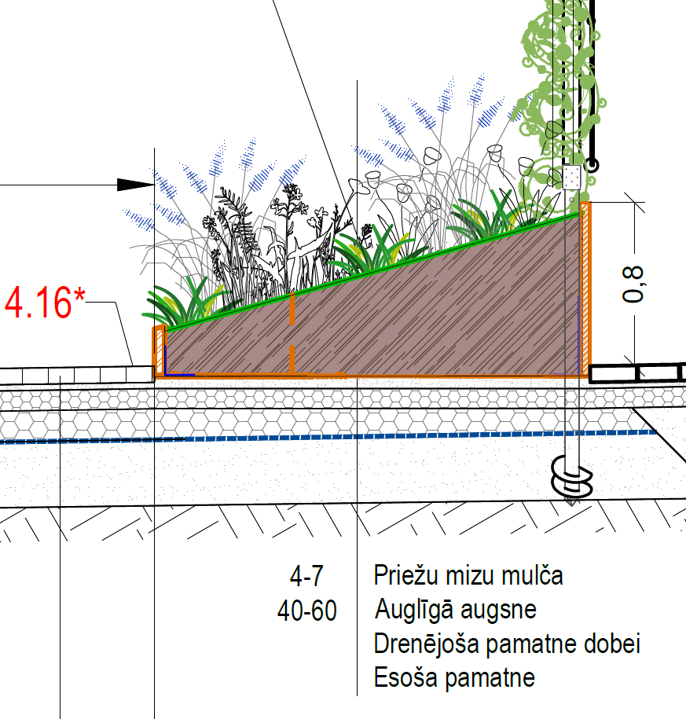  Vienlaikus ražotāja rekomendācijās paredzēts, ka kastes aizpildāmas ar šādu materiālu sastāvu , bez informācijas par to vai kastes pamatne izgatavojama no tērauda – aizpildījuma sastāvs atbilst norādei par drenējošo pamatni dobei:  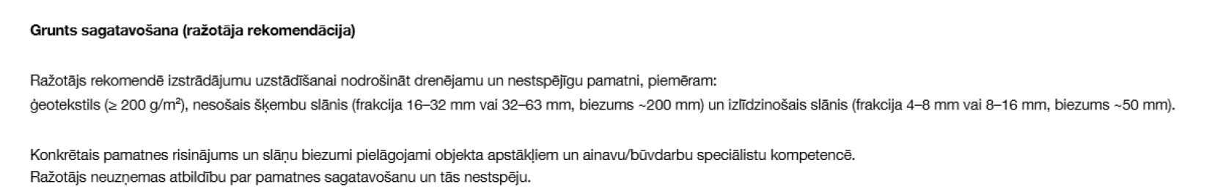  Lūdzam apstiprināt, ka kaste ir tikai nosacīts termins un faktiski izgatavojamas un montējamas, uzstādāmas tikai dobju apmales, neizbūvējot tērauda vai cita materiāla pamatni “kastēm”- bet tikai tērauda norobožojumus pa “augstās dobes” perimetru.  Lūdzam precizēt, kurās tāmju pozīcijās ir ietverts drenējošā slāņa aizpildījums “kastēm”- piemēram, ģeotekstils, šķembu slānis, izlīdzinošais slānis, kā arī priežu mizu mulča un auglīgā augsne (tieši “augstajām dobēm” augu “kastēs”).
Skaidrojums | Augu kastes ir nosacīts termins. Tās ir bez dibena, sienas ir metāla, kā dots rasējumā un drenējošai pamatnei izmantot ģeotekstilu 200g/m2, to ieklājot, gan apakšā, gan gar sienām atdalot auglīgo augsni no pamatnes un metāla sienām.
Grozījums | Izteikt lokālās tāmes 1-1.1.13 pozīcijas 192 līdz 197 šādā redakcijā:
  192 |  | Individuāla izmēra "kaste" Nr.1 izgatavošana un montāža.  (augstā dobe, skatīt rasējumu TS-7)  Izgatavots no 5 mm bieza karsti velmēta konstrukciju tērauda S355JR (EN 10025-2), kas paredzēts mehāniski noslogotām konstrukcijām un izmantošanai āra apstākļos.  Konstrukcijas augstums ir mainīgs, ar zemāko augstuma atzīmi – 150 mm, augstāko augstuma atzīmi – 800 mm, atbilstoši projektētajam risinājumam.  Ražošanas procesā ir iekļautas šādas tehnoloģiskās operācijas: tērauda detaļu velcēšana, metināšana, nodrošinot konstrukcijas mehānisko noturību, virsmas smilšu strūklošana (abrazīvā apstrāde), rūsināšana dekoratīvas rūsas virsmas iegūšanai.  Izstrādājums paredzēts ilgstošai ekspluatācijai āra vidē. | gb | 1,00
Grozījums | Papildināt lokālo tāmi ar pozīcijām 198 -līdz 202 šādā redakcijā:
  193 |  | Individuāla izgatavota "kaste" Nr.2 izgatavošana un montāža.(augstā dobe, skatīt rasējumu TS-7)  Izgatavots no 5 mm bieza karsti velmēta konstrukciju tērauda S355JR (EN 10025-2), kas paredzēts mehāniski noslogotām konstrukcijām un izmantošanai āra apstākļos.  Konstrukcijas augstums ir mainīgs, ar zemāko augstuma atzīmi – 150 mm,augstāko augstuma atzīmi – 800 mm, atbilstoši projektētajam risinājumam.  Ražošanas procesā ir iekļautas šādas tehnoloģiskās operācijas: tērauda detaļu velcēšana, metināšana, nodrošinot konstrukcijas mehānisko noturību, virsmas smilšu strūklošana (abrazīvā apstrāde), rūsināšana dekoratīvas rūsas virsmas iegūšanai.  Izstrādājums paredzēts ilgstošai ekspluatācijai āra vidē. | gb | 1,00
  194 |  | Individuāla izmēra "kaste" Nr.3 izgatavošana un montāža.(augstā dobe, skatīt rasējumu TS-7)  Izgatavots no 5 mm bieza karsti velmēta konstrukciju tērauda S355JR (EN 10025-2), kas paredzēts mehāniski noslogotām konstrukcijām un izmantošanai āra apstākļos.  Konstrukcijas augstums ir mainīgs, ar zemāko augstuma atzīmi – 150 mm,augstāko augstuma atzīmi – 800 mm, atbilstoši projektētajam risinājumam.  Ražošanas procesā ir iekļautas šādas tehnoloģiskās operācijas: tērauda detaļu velcēšana, metināšana, nodrošinot konstrukcijas mehānisko noturību, virsmas smilšu strūklošana (abrazīvā apstrāde), rūsināšana dekoratīvas rūsas virsmas iegūšanai.  Izstrādājums paredzēts ilgstošai ekspluatācijai āra vidē. | gb | 1,00
  195 |  | Individuāla izmēra "kaste" Nr.4. izgatavošana un montāža.(augstā dobe, skatīt rasējumu TS-7)  Klāt komplektā - Konsolēts sols H=450mm, pie metāla apmales. Latas 75x150(h) solis 100mm. L=1800x3=5400mm.  Sola koka materiāls paredzēta - priede, eļļota , tonis :Balodis MB-7 pēc PAINT ECO krāsu kataloga.  Izgatavots no 5 mm bieza karsti velmēta konstrukciju tērauda S355JR (EN 10025-2), kas paredzēts mehāniski noslogotām konstrukcijām un izmantošanai āra apstākļos.  Konstrukcijas augstums ir mainīgs, ar zemāko augstuma atzīmi – 150 mm,augstāko augstuma atzīmi – 800 mm, atbilstoši projektētajam risinājumam.  Ražošanas procesā ir iekļautas šādas tehnoloģiskās operācijas: tērauda detaļu velcēšana, metināšana, nodrošinot konstrukcijas mehānisko noturību, virsmas smilšu strūklošana (abrazīvā apstrāde), rūsināšana dekoratīvas rūsas virsmas iegūšanai.  Izstrādājums paredzēts ilgstošai ekspluatācijai āra vidē. | gb | 1,00
  196 |  | Individuāla izmēra "kaste" Nr.5 izgatavošana un montāža.(augstā dobe, skatīt rasējumu TS-7)  Izgatavots no 5 mm bieza karsti velmēta konstrukciju tērauda S355JR (EN 10025-2), kas paredzēts mehāniski noslogotām konstrukcijām un izmantošanai āra apstākļos.  Konstrukcijas augstums ir mainīgs, ar zemāko augstuma atzīmi – 150 mm,augstāko augstuma atzīmi – 800 mm, atbilstoši projektētajam risinājumam.  Ražošanas procesā ir iekļautas šādas tehnoloģiskās operācijas: tērauda detaļu velcēšana, metināšana, nodrošinot konstrukcijas mehānisko noturību, virsmas smilšu strūklošana (abrazīvā apstrāde), rūsināšana dekoratīvas rūsas virsmas iegūšanai.  Izstrādājums paredzēts ilgstošai ekspluatācijai āra vidē. | gb | 1,00
  197 |  | Individuāla izmēra "kaste" Nr.6 izgatavošana un montāža.(augstā dobe, skatīt rasējumu TS-7)  Izgatavots no 5 mm bieza karsti velmēta konstrukciju tērauda S355JR (EN 10025-2), kas paredzēts mehāniski noslogotām konstrukcijām un izmantošanai āra apstākļos.  Konstrukcijas augstums ir mainīgs, ar zemāko augstuma atzīmi – 150 mm, augstāko augstuma atzīmi – 800 mm, atbilstoši projektētajam risinājumam.  Ražošanas procesā ir iekļautas šādas tehnoloģiskās operācijas: tērauda detaļu velcēšana, metināšana, nodrošinot konstrukcijas mehānisko noturību, virsmas smilšu strūklošana (abrazīvā apstrāde), rūsināšana dekoratīvas rūsas virsmas iegūšanai.  Izstrādājums paredzēts ilgstošai ekspluatācijai āra vidē. | gb | 1,00
  198 |  | Priežu mizu mulčas slānis 4-7cm augstajās dobēs. | m3 | 9,30
  199 |  | Auglīgā augsne augstajās dobēs | m3 | 62,00
  200 |  | Ģeotekstils 200g/m2 | m2 | 75,00
  201 |  | Šķembu pamatne frakcija 8-16 mm, B=50mm blietēta. | m3 | 7,75
  202 |  | Šķembu pamatne frakcija 16-32 mm, B=200mm, blietēta | m3 | 31,00
Jautājums37 | Lūdzam precizēt sniegto atbildi 24.07.2026:  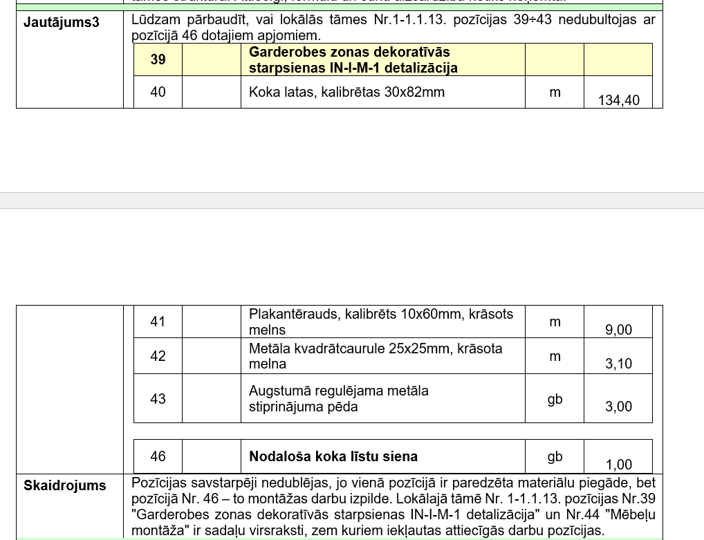  Citām pozīcijām tāmē 1-1.1.13 nav atsevišķas sadaļas materiāliem- tad attiecīgi pozīcijām 45., 47-55 ir jāietver gan montāžas izmaksas, gan būvizstrādājumu izmaksas piedāvājuma tāmē un tikai un vienīgi attiecībā uz nodalošo koka līstu sienu ir jāparedz atsevišķi norādīt materiālu izmaksas (pozīcijas Nr. 40-43) un montāžas izmaksas (pozīcijā Nr. 46)?  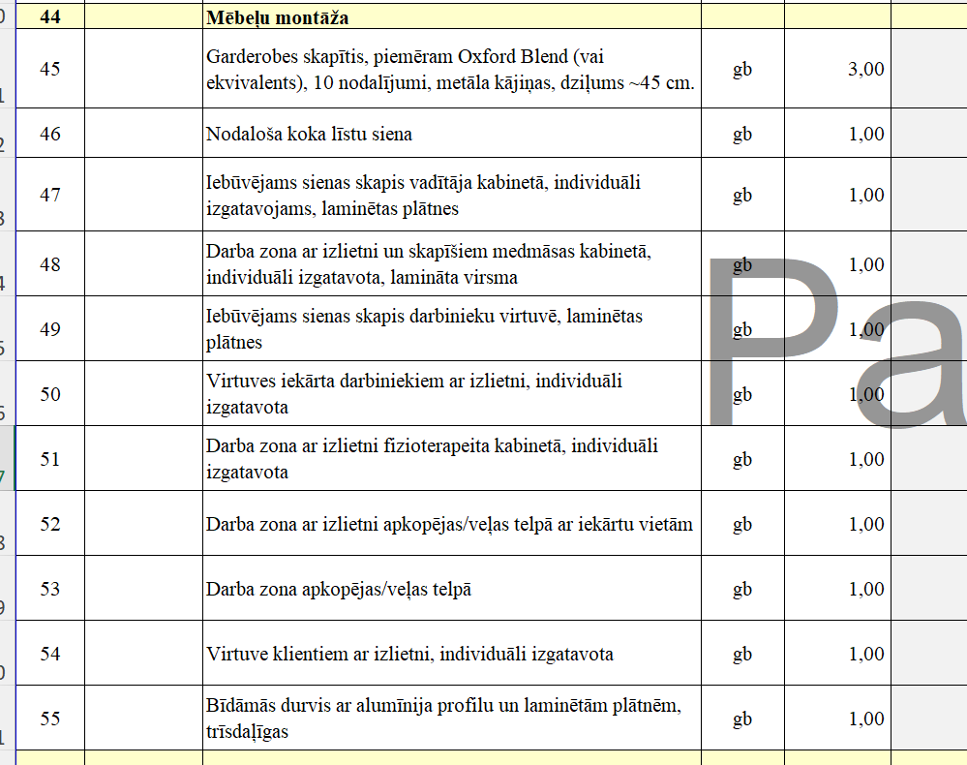  Vai arī pozīcijām Nr. 45., 47-55 paredzēta tikai montāža un mēbeles piegādās pasūtītājs cita iepirkuma ietvaros? Lūdzam precizēt.
Skaidrojums | Skatīt atbildi uz 15.jautājumu.
Jautājums38 | Lūdzam precizēt sniegto atbildi 24.07.2026:  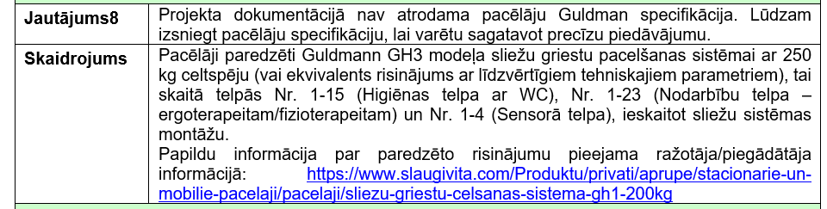  Aktuālā informācija neļauj saņemt objektīvi salīdzināmus piedāvājumus no piegādātājiem, jo nav pieejama detalizēta tehniskā specifikācija par izmaksām iekļaujamo iekārtu tehniskajiem parametriem.  Lai būtu iespējama piedāvājumu sagatavošana, tiktu nodrošināta piegādātāju brīva konkurence un piedāvājumu salīdzināmība, lūdzam izsniegt detalizētu piegādājāmo pacēlāju tehnisko specifikāciju un par iekļaujamo papildus aprīkojumu (siksnas, vestes utml.).
Grozījumi | Izteikt lokālās tāmes 1-1.1.13 pozīcijas 75, 76 un 77 šādā redakcijā
  75 |  | Pacēlājs Guldman GH3 250 kg (vai ekvivalents) un sliedes telpā Nr. 1-15 (Higiēnas telpa ar WC) un to montāža.  Pacēlājs ar divām paralēlām sliedēm L=4000mm un šķērssliedi ~2400 mm, sliežu izvietojumu skatīt rasējumā IN-4.3. Komplektā ar Celšanas siksna Basic High Net (tikla).  Sliedes montētas pie griestiem un iekārtas pie jumta nesošās konstrukcijas, detalizāciju veic piegādātājs.  - Pacēlājs tiek vadīts ar pulti.  - Pacēlājs darbojas ar elektromotoru un uzlādējamu bateriju palīdzību.  - Skaņas līmenis: 52 dB.  - CE marķējums un atbilst ES 93/42/EEK direktīvas prasībām medicīnas ierīcēm.  - Citi sertifikāti: : EN/ISO 10535:2006; UL 60601-1:2003; IEC/EN 60601-1-2:2001, +A1:2006.  - Šķērseniskās sliežu sistēmas (pacēlājus) var izmantot arī telpās, kurās ir liels mitrums: baseinos,vannas istabās, dušās. | kpl | 1,00
  76 |  | Pacēlājs Guldman GH3 250 kg (vai ekvivalents) un sliedes telpā Nr. 1-23 (Nodarbību telpa-ergoterapeitam/fizioterapeitam) un to montāža.  Pacēlājs ar divām paralēlām sliedēm L=5000mm un šķērssliedi ~4700 mm, sliežu izvietojumu skatīt rasējumā IN-3.  Sliedes montētas pie griestiem un iekārtas pie jumta nesošās konstrukcijas, detalizāciju veic piegādātājs.  Komplektā ar Celšanas siksnu Basic High un staigāšanas vingrinājumu siksnu Active Trainer.  - Pacēlājs tiek vadīts ar pulti.  - Pacēlājs darbojas ar elektromotoru un uzlādējamu bateriju palīdzību.  - Skaņas līmenis: 52 dB.  - CE marķējums un atbilst ES 93/42/EEK direktīvas prasībām medicīnas ierīcēm.  - Citi sertifikāti: : EN/ISO 10535:2006; UL 60601-1:2003; IEC/EN 60601-1-2:2001, +A1:2006. | kpl | 1,00
  77 |  | Pacēlājs Guldman GH3 250 kg (vai ekvivalents) un sliedes telpā Nr. 1-4 (Sensorā telpa) un tā montāža.  Pacēlājs ar vienu sliedi L=2000mm, iekārta pie jumta konstrukcijas, pozīcija Nr.5, izvietojumu skatīt rasējumā IN-3.2.  Sliedes montētas pie griestiem un iekārtas pie jumta nesošās konstrukcijas, detalizāciju veic piegādātājs.  Komplektā ar Celšanas siksnu Basic High.  - Pacēlājs tiek vadīts ar pulti.  - Pacēlājs darbojas ar elektromotoru un uzlādējamu bateriju palīdzību.  - Skaņas līmenis: 52 dB.  - CE marķējums un atbilst ES 93/42/EEK direktīvas prasībām medicīnas ierīcēm.  - Citi sertifikāti: : EN/ISO 10535:2006; UL 60601-1:2003; IEC/EN 60601-1-2:2001, +A1:2006. | kpl | 1,00
Jautājums39 | Lai būtu iespējams noteikt pozīcijas izmaksas, lūdzam definēt pielietojamo materiālu L-veida apmalei:  Būvprojektā:    Lokālā tāme 1-1.1.11 :  Pielietojamais būvizstrādājuma materiāls šobrīd nav definēts un attiecīgi nav iespējams noteikt tāmes pozīcijas izmaksas.
  69 |  | Apmales
  70 |  | Uzstādīt L veida ainavas apmali, ieskaitot visus palīgmateriālus un stiprinājumus. | m | 923,00
Grozījums | Izteikt lokālās tāmes 1-1.1.11 pozīciju 70 šādā redakcijā:
  70 |  | Uzstādīt L veida ainavas apmali, ieskaitot visus palīgmateriālus un stiprinājumus.  L veida ainavu apmale, tērauda, 100mm augsta un 3 mm bieza karsti velmēta konstrukciju tērauda S355JR (EN 10025-2), kas paredzēts mehāniski noslogotām konstrukcijām un izmantošanai āra apstākļos. | m | 923,00
Jautājums40 | 21.5. Par Līguma 12.4.1. punktā noteiktā dokumenta neiesniegšanu vai termiņa neievērošanu Būvdarbu veicējs maksā līgumsodu 5% (piecu procentu) apmērā no Līgumcenas.  Lūdzam precizēt līguma projekta punktu Nr. 12.4.1.punkta nosacījumus:  a) Līguma projekta 12.4.1 punktā , ievērojot objektīvi praksē zināmos apdrošināšanas sabiedrību un banku dokumentu aprites, t.sk. dokumentu izskatīšanas un sagatavošanas termiņus, noteikt 10 darba dienu termiņu, izsakot 12.4.1 punktu šādā redakcijā 12.4.1. Būvdarbu veicējam 10 (desmit) darba dienu laikā pēc Būves pieņemšanas ekspluatācijā ir jāiesniedz Pasūtītājam dokumenta oriģināls – kredītiestādes izsniegta garantija vai apdrošināšanas sabiedrības līgums, polise vai cits dokuments, uz kura pamata Pasūtītājs var vērsties pie kredītiestādes vai apdrošināšanas sabiedrības un pēc pirmā pieprasījuma saņemt naudas summu, kas nepieciešama būvniecības darbu Defektu novēršanai, ja Būvdarbu veicējs atteicies veikt būvniecības darbu Defektu novēršanu.
Grozījums | Izteikt Līguma 12.4.1.punktu šādā redakcijā:  “Būvdarbu veicējam 10 (desmit) darba dienu laikā pēc Būves pieņemšanas ekspluatācijā ir jāiesniedz Pasūtītājam dokumenta oriģināls – kredītiestādes izsniegta garantija vai apdrošināšanas sabiedrības līgums, polise vai cits dokuments, uz kura pamata Pasūtītājs var vērsties pie kredītiestādes vai apdrošināšanas sabiedrības un pēc pirmā pieprasījuma saņemt naudas summu, kas nepieciešama būvniecības darbu Defektu novēršanai, ja Būvdarbu veicējs atteicies veikt būvniecības darbu Defektu novēršanu;”
Jautājums41 | Līguma projekta aktuālā redakcija šobrīd paredz līgumsodu 5% apmērā gan par 1 dienas dokumenta iesniegšanas termiņa kavējumu, gan vispār neiesniegšanu. Lai nodrošinātu samērīgu līgumsoda apmēru attiecībā pret līguma noteikumu pārkāpuma smaguma pakāpu un faktisko kavējuma ilgumu, lūdzam precizēt līguma projekta 21.5 punktā nosacījumus un izteikt, piemēram, šādā redakcijā :  - Par Līguma 12.4.1. punktā noteiktā dokumenta termiņa neievērošanu , pārsniedzot 12.4.1 punktā noteiktā dokumenta iesniegšanas termiņu par 1 līdz 10 darba dienām- Būvdarbu veicējs maksā līgumsodu 0,5% (piecu procentu) apmērā no Līgumcenas;  - Par Līguma 12.4.1. punktā noteiktā dokumenta termiņa neievērošanu , pārsniedzot 12.4.1 punktā noteiktā dokumenta iesniegšanas termiņu par vairāk kā 10 darba dienām vai dokumenta neiesniegšanu - Būvdarbu veicējs maksā līgumsodu 5% (piecu procentu) apmērā no Līgumcenas.
Grozījums | Izteikt Līguma 21.5.punktu šādā redakcijā:  21.5. Pasūtītājs ir tiesīgs piemērot Būvdarbu veicējam līgumsodu par līguma 12.4.1.punktā noteiktā dokumenta:  21.5.1. iesniegšanas termiņa kavēšanu par 1 (vienu) līdz 10 (desmit) darba dienām 0,5% (nulle komats piecu procentu) apmērā no Līgumcenas;  21.5.2. iesniegšanas termiņa kavēšanu vairāk par 10 (desmit) darba dienām vai neiesniegšanu 5 % (pieci procentu) apmērā no Līgumcenas.”
Jautājums42 | Lai nodrošinātu nolikuma pielikumā Nr.4 Līguma projekts punktā Nr.21.7 noteiktā līgumsoda apmēra samērīgumu attiecībā pret kavējumu, lūdzam precizēt nolikuma pielikuma Nr.4, Līguma projekts nosacījumus, paredzot, ka līgumsoda apmērs tiek noteikts atkarībā no kavējuma ilguma, izsakot līguma projekta 21.7 punktu , piemēram, šādā redakcijā:  21.7. Pasūtītājs Būvdarbu veicējam par Līguma 5.2, 5.4., 5.5., vai 5.9. punktos minēto termiņu kavējumu ir tiesīgs piemērot līgumsodu 0,05% (nulle komats nulle pieci procenti) apmērā no līgumcenas par katru nokavētu dienu no pirmās līdz desmitajai kavējuma dienai un 0,1% (nulle komats viena procenta) apmērā no līgumcenas par katru nokavētu dienu , sākot ar vienpadsmito kavējuma dienu, bet kopsummā ne vairāk kā 10% (desmit procenti) no līgumcenas. Turpmākie norēķini notiek pēc Līgumsoda samaksas.
Grozījums | Izteikt Līguma 21.7.punktu šādā redakcijā:  21.7. Pasūtītājs Būvdarbu veicējam par Līguma 5.2, 5.4., 5.5., vai 5.9. punktos minēto termiņu kavējumu ir tiesīgs piemērot līgumsodu 0,05% (nulle komats nulle pieci procenti) apmērā no līgumcenas par katru nokavētu dienu no 1. (pirmās) līdz 10. (desmitajai) kavējuma dienai un 0,1% (nulle komats viena procenta) apmērā no līgumcenas par katru nokavētu dienu , sākot ar vienpadsmito kavējuma dienu, bet kopsummā ne vairāk kā 10% (desmit procenti) no līgumcenas. Turpmākie norēķini notiek pēc Līgumsoda samaksas.

! Atbildes uz iesniegtajiem un vēl neatbildētajiem jautājumiem tiks apstiprinātas kādā no turpmākajām iepirkumu komisijas sēdēm, nepieciešamības gadījumā pagarinot piedāvājumu iesniegšanas termiņu.

